PENERAPAN MACHINE LEARNING PADA DETEKSI TINGKAT KANTUK PENGEMUDI BERBASIS JAM TANGAN PINTAR MELALUI ANALISIS HEART RATE VARIABILITY (HRV)

Tugas Akhir
diajukan untuk memenuhi salah satu syarat memperoleh gelar sarjana
dari Program Studi Serjana Informatika
Fakultas Informatika
Universitas Telkom

1301218685
Ulil Ikbal



Program Studi Sarjana PJJ Informatika
Fakultas Informatika
Universitas Telkom
Bandung
2025

LEMBAR PENGESAHAN

PENERAPAN MACHINE LEARNING PADA DETEKSI TINGKAT KANTUK PENGEMUDI BERBASIS JAM TANGAN PINTAR MELALUI ANALISIS HEART RATE VARIABILITY (HRV)

APPLICATION OF MACHINE LEARNING IN DRIVER SLEEPINESS DETECTION BASED ON SMARTWATCHES THROUGH HEART RATE VARIABILITY (HRV) ANALYSIS

NIM :1301218685
Ulil Ikbal

Tugas akhir ini telah diterima dan disahkan untuk memenuhu sebagai syarat memperoleh gelar pada Program Studi Sarjana PJJ Informatika
Fakultas Informatika
Universitas Telkom

Bandung, 10 Desember 2025
Menyetujui

Pembimbing I,  Dr. Aji Gautama Putrada, S.T., M.T.  NIP: 15850084 | Pembimbing II,  Aris Pujud Kurniawan, S.T., M.T.  NIP: 1903001
Ketua Program Studi
Sarjana Informatika,

Dr. Mahmud Dwi Sulistiyo, S.T., M.T.
NIP: 13880017

LEMBAR ORISINALITAS

Dengan ini saya, Ulil Ikbal, menyatakan sesungguhnya bahwa Tugas Akhir saya dengan judul Penerapan Machine Learning pada Deteksi Tingkat Kantuk Pengemudi Berbasis Jam Tangan Pintar Melalui Analisis Heart Rate Variability (HRV) berserta dengan seluruh isinya merupakan hasil karya saya sendiri, dengan tidak melakukan penjiplakan yang tidak sesuai dengan etika keilmuan yang berlaku dengan masyarakat keilmuan, serta produk dari tugas akhir ini bukan merupakan hasil dari Generative AI. Saya siap menggung risiko/sanksi yang diberikan jika di kemudian hari ditemukan pelanggaran terhadap etika keilmuan dalam Laporan Tugas Akhir, atau jika ada klai mdari pihak lain terhadap keaslian karya.
Bandung, 10 Desember 2025
Yang menyatakan

Ulil Ikbal
NIM 1301218685

ABSTRAK

Kantuk saat mengemudi merupakan faktor signifikan penyebab kecelakaan lalu lintas. Penelitian ini bertujuan untuk mengembangkan sistem pemantauan kantuk pengemudi secara real-time menggunakan sensor yang tertanam pada jam tangan pintar. Sistem ini memanfaatkan data fisiologis seperti detak jantung, variabilitas detak jantung (HRV), dan pergerakan untuk mengidentifikasi indikasi awal kantuk. Data yang terkumpul diolah menggunakan algoritma deteksi kantuk untuk memberikan peringatan dini kepada pengemudi. Prototipe sistem diuji coba pada simulasi mengemudi untuk mengevaluasi akurasi dan efektivitasnya dalam mendeteksi kantuk. Hasil terbaik dihasilkan oleh algoritma Random Forest dihasilkan dari proporsi 80%:20% dengan akurasi mencapai 52%, precision 51.85%, recall 52%, dan f1-score sebesar 52.74%.
Kata Kunci: HRV, jam tangan pintar, machine learning, pengemudi

ABSTRACT

Drowsiness while driving is a significant factor in traffic accidents. This study aims to develop a real-time driver drowsiness monitoring system using sensors embedded in smart watches. This system utilizes physiological data such as heart rate, heart rate variability (HRV), and movement to identify early signs of drowsiness. The collected data is processed using a drowsiness detection algorithm to provide early warnings to drivers. The prototype system was tested in a driving simulation to evaluate its accuracy and effectiveness in detecting drowsiness. The best results were produced by the Random Forest algorithm, which yielded the best results with a proportion of 80%:20% with an accuracy of 52%, precision of 51.85%, recall of 52%, and an F1 score of 52.74%.
Keywords: HRV, smartwatch, machine learning, driver

KATA PENGANTAR
Puji dan syukur kehadirat Tuhan Yang Maha Esa atas segala limpahan rahmat, karunia, serta petunjuk-Nya, sehingga penulis dapat menyelesaikan Tugas Akhir yang berjudul “Penerapan Machine Learning pada Deteksi Tingkat Kantuk Pengemudi Berbasis Jam Tangan Pintar melalui Analisis Heart Rate Variability (HRV)” ini dengan sebaik-baiknya.
Tugas Akhir ini disusun sebagai salah satu syarat kelulusan dan untuk memenuhi sebagian persyaratan dalam memperoleh gelar Sarjana. Penelitian ini bertujuan untuk mengembangkan sebuah sistem deteksi tingkat kantuk pengemudi melalui pemanfaatan data fisiologis dari perangkat wearable serta implementasi model machine learning yang mampu memberikan hasil prediksi secara efektif sebagai kontribusi dalam meningkatkan keselamatan berkendara.
Selama proses penyusunan dan pengerjaan tugas akhir ini, penulis telah menerima banyak bimbingan, dukungan, bantuan, dan semangat dari berbagai pihak. Oleh karena itu, dengan segala kerendahan hati penulis mengucapkan terima kasih kepada:
- Umi dan seluruh keluarga, atas kasih sayang, doa, dan dukungan tanpa henti yang menjadi sumber kekuatan terbesar bagi penulis dalam menyelesaikan pendidikan dan penelitian ini.
- Bapak Dr. Aji Gautama Putrada, S.T., M.T., selaku Dosen Pembimbing I, atas bimbingan, ilmu, dan arahan yang telah diberikan selama proses penyusunan tugas akhir ini.
- Bapak Aris Pujud Kurniawan, S.T., M.T., selaku Dosen Pembimbing II sekaligus CTO TransTRACK, atas segala bimbingan, masukan, motivasi, serta kesempatan berharga yang diberikan kepada penulis. Dukungan Bapak tidak hanya membantu secara akademis, tetapi juga memberikan wawasan profesional yang sangat bermakna dalam pengembangan penelitian ini.
- Seluruh dosen Program Studi Informatika, atas ilmu, wawasan, dan pengalaman yang telah diberikan selama masa perkuliahan sehingga membentuk dasar pengetahuan penulis.
- TransTRACK, tempat penulis bekerja, atas kesempatan, fasilitas, dan lingkungan kerja yang sangat mendukung pengembangan diri penulis. Pengalaman yang diperoleh selama bekerja memberikan kontribusi penting dalam penyelesaian tugas akhir ini.
- Teman-teman dan rekan seperjuangan, atas kebersamaan, dukungan, dan motivasi yang telah menjadi bagian penting dalam perjalanan akademik penulis hingga tugas akhir ini selesai.
Penulis menyadari bahwa laporan tugas akhir ini masih jauh dari sempurna. Oleh karena itu, kritik dan saran yang membangun sangat penulis harapkan demi penyempurnaan di masa mendatang. Semoga laporan ini dapat memberikan manfaat bagi pembaca serta memberikan kontribusi bagi pengembangan penelitian pada bidang machine learning dan teknologi wearable.

DAFTAR ISI

LEMBAR PENGESAHAN ii
LEMBAR ORISINALITAS iii
ABSTRAK iv
ABSTRACT v
KATA PENGANTAR vi
UCAPAN TERIMA KASIH vii
DAFTAR ISI viii
DAFTAR GAMBAR xi
DAFTAR TABEL xiii
BAB 1 PENDAHULUAN 1
1.1. Latar Belakang 1
1.2. Rumusan Masalah 2
1.3. Tujuan dan Manfaat 3
1.4. Batasan Masalah 3
1.5. Metode Penelitian 4
1.6. Jadwal Pelaksanaan 5
BAB 2 KAJIAN PUSTAKA 6
2.1. Penelitian Terdahulu 6
2.2. Deteksi Tingkat Kantuk 11
2.3. Jam Tangan Pintar (Smartwatch) 12
2.4. Heart Rate Variability (HRV) 12
2.5. Synthetic Minority Oversampling Technique (SMOTE) 13
2.6. Model Machine Learning 13
2.6.1. Random Forest 14
2.6.2. Decision Tree 15
2.7. Evaluasi 15
2.8. Blackbox Testing 16
BAB 3 PERANCANGAN SISTEM 17
3.1. Studi literatur dan analisis kebutuhan 17
3.2. Perancangan sistem 19
3.3. Pengumpulan dan pengolahan data 19
3.4. Implementasi algoritma 20
3.4.1 SMOTE 21
3.4.2 Random Forest 22
3.4.3 Decision Tree 22
3.5. Pengembangan Aplikasi Smartwatch 23
3.6. Evaluasi 23
BAB 4 HASIL PERCOBAAN DAN ANALISIS 25
4.1. Skenario Percobaan 25
4.1.1. Skenario 1 Penerapan Algoritma Random Forest 31
4.1.2. Skenario 2 Penerapan Algoritma Decision Tree 32
4.2. Hasil Percobaan 32
4.2.1. Hasil Percobaan 1 Penerapan Algoritma Random Forest 32
4.2.2. Hasil Percobaan 2 Penerapan Algoritma Decision Tree 37
4.3. Analisis 43
4.3.1. Analisis Percobaan 1 Penerapan Algoritma Random Forest 43
4.3.2. Analisis Percobaan 2 Penerapan Algoritma Decision Tree 44
BAB 5 KESIMPULAN DAN SARAN 45
5.1. Kesimpulan 45
5.2. Saran 45
DAFTAR PUSTAKA 46
LAMPIRAN 50

DAFTAR GAMBAR
Gambar 3.1 Flowchart Tahapan Penelitian 17
Gambar 3.2 Arsitektur Sistem 19
Gambar 3.3 Flowchart Algoritma 20
Gambar 4. 1 Jumlah Data per Label 27
Gambar 4. 2 Jumlah Data per Label (a) Data Training dan (b) Data Testing – Split Data 60%:40% 28
Gambar 4. 3 Jumlah Data per Label (a) Data Training dan (b) Data Testing – Split Data 70%:30% 29
Gambar 4. 4 Jumlah Data per Label (a) Data Training dan (b) Data Testing – Split Data 80%:20% 29
Gambar 4. 5 Jumlah Data per Label (a) Data Training dan (b) Data Testing – Split Data 90%:10% 30
Gambar 4. 6 Jumlah Data per Label Data Training setelah SMOTE – Split Data 60%:40% 30
Gambar 4. 7 Jumlah Data per Label Data Training setelah SMOTE – Split Data 70%:30% 31
Gambar 4. 8 Jumlah Data per Label Data Training setelah SMOTE – Split Data 80%:20% 31
Gambar 4. 9 Jumlah Data per Label Data Training setelah SMOTE – Split Data 90%:10% 31
Gambar 4. 10 Confusion Matrix pada Random Forest Split Data 60%:40% 32
Gambar 4. 11 Classification Report Random Forest – Split Data 60%:40% 33
Gambar 4. 12 Confusion Matrix pada Random Forest Split Data 70%:30% 34
Gambar 4. 13 Classification Report Random Forest – Split Data 70%:30% 35
Gambar 4. 14 Confusion Matrix pada Random Forest Split Data 80%:20% 35
Gambar 4. 15 Classification Report Random Forest – Split Data 80%:20% 36
Gambar 4. 16 Confusion Matrix pada Random Forest Split Data 90%:10% 36
Gambar 4. 17 Classification Report Random Forest – Split Data 90%:10% 37
Gambar 4. 18 Confusion Matrix pada Decision Tree Split Data 60%:40% 38
Gambar 4. 19 Classification Report Decision Tree – Split Data 60%:40% 39
Gambar 4. 20 Confusion Matrix pada Decision Tree Split Data 70%:30% 39
Gambar 4. 21 Classification Report Decision Tree – Split Data 70%:30% 40
Gambar 4. 22 Confusion Matrix pada Decision Tree Split Data 80%:20% 41
Gambar 4. 23 Classification Report Decision Tree – Split Data 80%:20% 42
Gambar 4. 24 Confusion Matrix pada Decision Tree Split Data 90%:10% 42
Gambar 4. 25 Classification Report Decision Tree – Split Data 90%:10% 43

DAFTAR TABEL

Tabel 1.1 Jadwal Kegiatan 5
Tabel 2.1 Penelitian Terdahulu 6
Tabel 4. 1 Sampel Dataset 25
Tabel 4. 2 Hasil Transformasi Variabel Target Fatigue_Level 26
Tabel 4. 3 Hasil FS Variabel X 27
Tabel 4. 4 Hasil FS Variabel Y 27
Tabel 4. 7 Evaluasi Random Forest 44
Tabel 4. 8 Evaluasi Decision Tree 44

BAB 1 PENDAHULUAN

Latar Belakang
Keselamatan berkendara merupakan isu krusial dalam transportasi darat. Salah satu faktor utama penyebab kecelakaan lalu lintas adalah kondisi kantuk atau kelelahan yang dialami oleh pengemudi [1]. Data global dari World Health Organization (WHO) menunjukkan bahwa kecelakaan lalu lintas merenggut sekitar 1,25 juta jiwa setiap tahunnya, menjadikannya salah satu penyebab kematian utama di dunia [2]. Angka kecelakaan lalu lintas di Indonesia pada tahun 2023 mencapai 116 ribu kasus. Jika dibandingkan dengan tahun 2022, angka kecelakaan cenderung meningkat sebesar 6,8%. Hal ini terjadi karena kelalaian pengendara, kelelahan, dan rasa kantuk [3]. Kondisi mengantuk, terutama microsleep (tidur sesaat tanpa disadari), dapat secara drastis mengurangi kemampuan pengemudi untuk bereaksi dan mengendalikan kendaraan, sehingga meningkatkan risiko kecelakaan [1].
Dalam upaya mengurangi risiko tersebut, berbagai solusi berbasis teknologi telah dikembangkan. Salah satunya adalah produk jam tangan pintar (smartwatch) yang telah menawarkan fungsi deteksi kelelahan atau kantuk [4]. Umumnya, produk tersebut bekerja dengan memantau HRV dan metrik kesehatan lainnya [5]. Namun, seringkali produk-produk ini beroperasi sebagai sistem "kotak hitam" (black box), di mana proses personalisasi algoritma tidak transparan dan peringatan yang diberikan cenderung bersifat umum untuk semua pengguna. Kelemahan ini dapat mengurangi tingkat akurasi dan relevansi peringatan bagi individu dengan karakteristik fisiologis yang berbeda [6]. Oleh karena itu, diperlukan pengembangan sistem deteksi kantuk yang lebih adaptif dan terpersonalisasi berdasarkan karakteristik fisiologis setiap individu.
Penelitian terdahulu yang dilakukan oleh Antunes (2022) [7] bertujuan mengembangkan sistem cerdas yang non-intrusif (tidak mengganggu) dan berbiaya rendah menggunakan kecerdasan buatan (AI) dan perangkat wearable. Sistem ini dirancang untuk dapat memprediksi kantuk dan memberi peringatan kepada pengemudi sebelum mereka menunjukkan tanda-tanda kantuk. Makalah ini secara spesifik menyajikan hasil yang dicapai pada tahap pertama penelitian, di mana data dikumpulkan melalui simulasi mengemudi. Metode yang digunakan yaitu Multivariate Statistical Process Control (MSPC) yang dikombinasikan dengan Principal Component Analysis (PCA) diterapkan pada fitur-fitur yang diekstraksi dari data HRV dan EEG untuk mendeteksi perubahan kondisi pengemudi. Hasil dari penelitian tersebut adalah metode MSPC-PCA yang diterapkan berhasil mendeteksi "titik di luar kendali" (out-of-control points) baik pada data HRV maupun EEG. Titik-titik di luar kendali ini (yang menandakan perubahan statistik dalam sinyal) terbukti sangat berkorelasi dengan momen transisi antara fase kantuk yang berbeda (misalnya, dari 'tidak mengantuk' ke 'sedikit mengantuk'). Metode ini menunjukkan hasil yang lebih baik (mendeteksi lebih banyak periode kantuk) ketika diterapkan pada metrik HRV dibandingkan dengan metrik EEG.
Berdasarakan uraian di atas, penelitian ini mengusulkan sebuah kebaruan utama yang terletak pada pengembangan model deteksi kantuk yang dinamis dan terpersonalisasi berdasarkan data HRV dari smartwatch. Sistem ini akan membangun baseline fisiologis awal untuk setiap pengemudi dengan mempertimbangkan faktor demografis fundamental seperti usia dan jenis kelamin, yang secara ilmiah diketahui sangat memengaruhi nilai HRV. Fokus penelitian adalah merancang algoritma klasifikasi yang akurat, dan adaptif terhadap karakteristik unik setiap penggunanya. Dengan demikian, penelitian ini bertujuan merancang, membangun, dan menguji sebuah sistem pemantauan kantuk berbasis jam tangan pintar yang mampu memberikan peringatan dini yang andal dan terpersonalisasi kepada pengemudi, sehingga membantu mencegah kecelakaan akibat kantuk atau microsleep.

Rumusan Masalah
Berdasarkan latar belakang yang telah diuraikan, terlihat adanya kebutuhan mendesak untuk mengembangkan sistem deteksi kantuk pengemudi yang efektif, non-intrusif, dan relevan dengan perkembangan teknologi kendaraan. Meskipun jam tangan pintar (smartwatch) menawarkan potensi sebagai platform pemantauan fisiologis yang nyaman melalui pengukuran detak jantung, implementasinya untuk deteksi kantuk secara andal masih memerlukan tugas akhir lebih lanjut. Oleh karena itu, perumusan masalah dalam tugas akhir ini adalah sebagai berikut:
- Bagaimana menerapkan Machine Learning pada deteksi tingkat kantuk pengemudi berbasis jam tangan pintar melalui analisis Heart Rate Variability (HRV)?
- Bagaimana hasil penerapan algoritma machine learning pada deteksi tingkat kantuk pengemudi berbasis jam tangan pintar melalui analisis Heart Rate Variability (HRV)?

Tujuan dan Manfaat
Berdasarkan perumusan masalah di atas, tujuan dari tugas akhir ini adalah:
- Menerapkan algoritma Machine Learning pada deteksi tingkat kantuk pengemudi berbasis jam tangan pintar melalui analisis Heart Rate Variability (HRV).
- Mengetahui hasil penerapan algoritma machine learning pada deteksi tingkat kantuk pengemudi berbasis jam tangan pintar melalui analisis Heart Rate Variability (HRV).

Adapun manfaat yang dapat diperoleh dengan dilakukannya penelitian ini terdiri dari:
            - Manfaat untuk pengguna
Manfaat penelitian untuk pengguna yaitu membantu mengurangi kecelakaan lalu lintas yang disebabkan oleh microsleep.
            - Manfaat untuk Universitas
Manfaat penelitian untuk universitas yaitu dapat dijadikan sumber referensi/acuan untuk penelitian selanjutnya dalam melakukan penerapan deteksi tingkat kantuk pengemudi berbasis jam tangan pintar melalui analisis HRV.

Batasan Masalah
Batasan masalah yang digunakan dalam penelitian ini adalah sebagai berikut:
- Data yang digunakan dalam penelitian ini bersumber dari data detak jantung hasil pembacaan sensor PPG pada smartwatch yang kemudian diolah menjadi parameter Heart Rate Variability (HRV)
- Deteksi tingkat kantuk yang dianalisis hanya berdasarkan data HRV tanpa mempertimbangkan data pendukung lain seperti EEG, video wajah, atau faktor lingkungan.
- Metode klasifikasi yang digunakan dalam penelitian ini yaitu algoritma Random Forest dan Decision Tree.

Metode Penelitian
Tugas akhir ini akan dilaksanakan melalui serangkaian kegiatan yang terstruktur sebagai berikut:
- Studi Literatur dan Analisis Kebutuhan:
- Melakukan tinjauan pustaka mendalam mengenai deteksi kantuk, analisis detak jantung dan HRV, teknologi sensor pada smartwatch, dan algoritma machine learning.
- Menganalisis kebutuhan fungsional dan non-fungsional sistem berdasarkan studi literatur dan tujuan tugas akhir.
- Perancangan Sistem:
- Merancang arsitektur sistem secara keseluruhan dimulai dari proses pada smartwatch, kemudian smartphone, dan cloud server yang didalamnya terdapat algoritma machine learning yang akan digunakan.
- Pengumpulan dan Pengolahan Data
- Mengumpulkan dataset menggunakan PPG sensor.
- Melakukan pra-pemrosesan data untuk membersihkan noise, feature selection, dan split data.
- Implementasi Algoritma:
- Mengimplementasikan teknik SMOTE untuk mengatasi ketidakseimbangan kelas pada dataset.
- Mengimplementasikan dan melatih algoritma klasifikasi kantuk yang digunakan menggunakan random forest dan decision tree.
- Pengembangan Aplikasi Smartwatch:
- Mengembangkan aplikasi pada platform smartwatch yang dipilih yang digunakan sebagai notifikasi apabila sistem mendeteksi kondisi kantuk.
- Evaluasi:
  - Melakukan pengujian fungsionalitas menggunakan blackbox testing.
  - Melakukan pengujian kinerja model menggunakan confusion matrix.
- Penyusunan Laporan Skripsi:
  - Menulis laporan skripsi secara sistematis sesuai dengan struktur yang berlaku, mencakup semua tahapan mulai dari pendahuluan hingga kesimpulan dan saran.
  - Menyiapkan materi presentasi untuk sidang skripsi.
  - Melakukan revisi berdasarkan masukan dari dosen pembimbing dan penguji.

Jadwal Pelaksanaan
Berikut pada Tabel 1.1 adalah jadwal kegiatan penulis pada tugas akhir ini:
Tabel 1.1 Jadwal Kegiatan
Kegiatan | Bulan
Kegiatan | 1 | 2 | 3 | 4 | 5 | 6
Studi Literatur dan Analisis Kebutuhan
Perancangan Sistem
Pengumpulan dan Pengolahan Data
Implementasi Algoritma
Pengembangan Aplikasi Smartwatch
Evaluasi
Penyusunan Laporan Skripsi

BAB 2 KAJIAN PUSTAKA

Penelitian Terdahulu
Berikut pada Tabel 2.1 merupakan penjabaran dari penelitian terdahulu.
Tabel 2.1 Penelitian Terdahulu
No. | Peneliti & Tahun | Tujuan | Metode & Dataset | Hasil
1 | Antunes et al (2022) [7] | Penelitian ini bertujuan mengembangkan sistem cerdas berbasis AI dan perangkat wearable yang non-intrusif dan berbiaya rendah untuk memprediksi dan memberi peringatan dini terhadap kantuk, yang mana hasil tahap awal berdasarkan data yang dikumpulkan melalui simulasi pengemudi | MSPC yang dikombinasikan dengan PCA diterapkan pada fitur yang diekstraksi dari data HRV, EEG, serta data visual dan perilaku untuk mendeteksi perubahan kondisi pengemudi. Dataset berasal dari 36 partisipan yang menjalani simulasi mengemudi satu jam dalam kondisi monoton, menghasilkan sekitar 1.080 sampel yang dilabeli setiap dua menit berdasarkan tingkat kantuk. Setelah pra-pemrosesan, sekitar 70 fitur domain waktu, frekuensi, nonlinier, serta fitur visual digunakan untuk pengembangan model deteksi kantuk berbasis AI. | Metode MSPC-PCA mampu mendeteksi titik out-of-control pada sinyal HRV dan EEG, yang merefleksikan perubahan statistik terkait perpindahan tingkat kantuk, seperti dari tidak mengantuk menjadi mulai mengantuk. Hasil analisis menunjukkan bahwa penerapan metode ini pada HRV memberikan deteksi periode kantuk yang lebih banyak dan lebih akurat dibandingkan ketika diterapkan pada EEG.
2 | Burlacu et al (2021) [10] | Penelitian ini merupakan systematic review (kajian sistematis) yang bertujuan untuk menyelidiki peran pengukuran Heart Rate Variability (HRV) atau variabilitas denyut jantung dalam memantau tingkat kantuk, kelelahan, dan stres pada pengemudi mobil. Menurut pengetahuan penulis, ini adalah ulasan sistematis pertama yang secara khusus menginvestigasi topik ini. | Studi ini merupakan Systematic review berbasis PRISMA ini menyeleksi 19 dari 749 studi observasional yang meneliti hubungan HRV dengan kantuk, kelelahan, atau stres pengemudi pada simulasi maupun kondisi nyata. Dataset tiap studi terdiri dari 4–76 partisipan dengan sinyal ECG/EKG yang diolah menjadi parameter HRV, mencakup fitur time-domain, frequency-domain, dan non-linear seperti entropy, SD1, dan SD2. | Performa HRV dalam mendeteksi kantuk bervariasi dengan sensitivitas 47,1%–95%, spesifisitas 74,6%–98%, dan akurasi 56,6%–95%. Kantuk umumnya ditandai meningkatnya HF dan menurunnya rasio LF/HF, sementara kondisi mengemudi yang menegangkan dapat menurunkan HRV pada domain waktu. Algoritma berbasis HRV juga mampu mendeteksi transisi awal menuju tidur dan bahkan memprediksi kejadian tertidur beberapa menit sebelumnya, dengan model neural network mencapai akurasi hingga 90%.
3 | Akiduki et al (2022) [11] | Membangun sistem deteksi kondisi internal pengemudi (khususnya inattention dan drowsiness) menggunakan sensor wearable seperti akselerometer pada pergelangan tangan dan sensor detak jantung (ECG/HRV). | Penelitian ini menerapkan anomaly detection berbasis MSPC dengan statistik Hotelling T², dilatih hanya pada data mengemudi normal sehingga penyimpangan dianggap sebagai tanda kantuk atau kurang fokus. Data diperoleh dari lima pengemudi dalam simulasi mengemudi monoton selama satu jam, menggunakan sensor inersial di tubuh dan ECG untuk RR interval. Tingkat kantuk divalidasi melalui kamera dan respons terhadap LED, kemudian sinyal diproses untuk mengekstraksi fitur HRV dan gerakan tubuh sebagai input model. | - Drowsiness (kantuk) dapat diestimasi dari pola variabilitas detak jantung (HRV), namun sensitif terhadap noise ECG.  - Pendekatan unsupervised anomaly detection (MSPC) efektif untuk mengenali penurunan kewaspadaan tanpa perlu data label negatif.  - Sistem ini dapat diimplementasikan pada perangkat wearable seperti smartwatch tanpa memerlukan kamera atau sensor kendaraan.
4 | Ishaque et al (2021) [12] | Meninjau tren dan kemajuan penelitian HRV dari sisi:  - Metode analisis sinyal dan fitur HRV (time domain, frequency domain, non-linear).  - Perkembangan perangkat pengumpulan data (ECG, PPG, EDA, wearable devices).  - Penerapan machine learning dan deep learning untuk klasifikasi stres, kantuk, dan morbiditas.  - Kesenjangan penelitian yang masih perlu ditingkatkan untuk pemantauan HRV secara real-time dan akurat. | Studi ini merangkum penggunaan algoritma seperti SVM, Random Forest, LDA, Decision Tree, AdaBoost, serta neural network seperti MLP, CNN, LSTM, dan K-ELM untuk analisis HRV. Dataset yang ditinjau bersumber dari berbagai penelitian yang mengumpulkan data fisiologis melalui ECG, PPG, EDA, respirasi, dan tekanan darah, mencakup kondisi seperti stres, kantuk, kelelahan, depresi, dan penyakit kardiovaskular. Akurasi model berkisar 62%–95%, dengan banyak studi memanfaatkan wearable seperti Empatica E4 dan Biopac, menunjukkan pergeseran menuju pemantauan portabel berbasis machine learning. | Penurunan HRV (Reduced HRV) secara umum dikaitkan dengan peningkatan morbiditas (angka kesakitan) dan stres. Sebaliknya, HRV yang tinggi biasanya menunjukkan kesehatan yang baik.  Akurasi terbaik: 95–98% (K-ELM, CNN, ANN, SVM).
5 | Alamaout et al (2025) [13] | Penelitian ini bertujuan untuk menguji kelayakan penggunaan analisis variabilitas detak jantung (HRV) untuk menilai kantuk pengemudi. Tujuan utamanya adalah mengusulkan model sistem yang mengintegrasikan perangkat wearable (jam tangan pintar) yang dilengkapi sensor photoplethysmography (PPG). Selain itu, penelitian ini mengembangkan dua algoritma baru untuk melakukan segmentasi dan pelabelan fitur secara periodik, yang digunakan untuk memprediksi tingkat kantuk berdasarkan sinyal HRV yang berasal dari PPG. Penelitian ini juga mengevaluasi pendekatan yang diusulkan menggunakan data mengemudi nyata dan enam algoritma machine learning terawasi untuk menentukan algoritma yang paling efektif untuk deteksi kantuk yang tepat waktu. | Fitur HRV domain waktu (mis. MeanRR, SDNN, RMSSD) dan domain frekuensi (LF, HF, rasio LF/HF) diekstraksi dari data, kemudian diuji menggunakan enam algoritma ML: DT, RF, LR, SVM-RBF, KNN, dan Naïve Bayes, dengan evaluasi akurasi, presisi, recall, dan F1-score. Dataset berasal dari 6300 segmen sinyal PPG berdurasi 30 detik dari 10 partisipan memakai Fitbit Charge 5 dalam simulator mengemudi. Setiap segmen diberi label tingkat stres/kantuk (1–5) menjadi tiga kategori (low, medium, high). Selain PPG, data EDA dan aktivitas mengemudi juga direkam. Dataset digunakan untuk pengembangan sistem deteksi kantuk berbasis cloud dengan transmisi data real-time dari smartwatch. | Pada pengujian menggunakan unseen dataset (23%), classifier Random Forest (RF) secara konsisten menunjukkan kinerja terbaik. RF mencapai akurasi pengujian tertinggi (86,05%) , presisi tertinggi (87,16%) , recall tertinggi (93,61%) , dan F1-score tertinggi (89,02%).

Berdasarkan penelitian sebelumnya yang telah dijabarkan pada Tabel 2.1, tujuan dari penelitian ini adalah untuk melakukan deteksi kantuk pada pengendara menggunakan alat berupa gelang yang dapat mendeteksi HRV dari pengemudi tersebut. Berdasarkan penelitian AlArnout et al (2025) [13] akan menggunakan 2 (dua) algoritma yaitu Decission Tree dan Random Forest, yang mana dari kedua algoritma tersebut mendapatkan hasil tertinggi dengan akurasi Decission Tree 87.48% dan Random Forest 89.38%, paling tinggi jika dibandingkan dengan algoritma lain.
Selanjutnya pada penelitian ini akan mengadopsi beberapa metode dari junal Korkmaz et al (2025) [14] seperti penggunaan Feature Selection untuk memilih feature yang relevan untuk proses klasifikasi, Serta metode SMOTE untuk menyeimbangkan kelas yang tidak seimbang. Lalu untuk mengatasi noise yang sensitive terhadap alat deteksi HRV saat pengendara, penelitian ini mengusulkan framework denoising PPG berbasis deep learning yang tetap interpretatif, yaitu menggabungkan keunggulan pendekatan tradisional signal decomposition (seperti wavelet atau EMD) dengan kemampuan learning dari jaringan saraf dalam. Metode tersebut berasal dari asumsi bahwa sinyal PPG memiliki struktur sparse artinya hanya beberapa komponen yang signifikan menggambarkan kejadian fisiologis penting seperti puncak sistolik, dicrotic notch, dan puncak diastolik Basso et al (2025) [15]. Dari penelitian tersebut dihasilkan MAE Heart Rate berkurang 55% dibanding sebelum denoising. Hal ini tentunya menghasilkan sinyal bersih yang tetap mempertahankan morfologi gelombang fisiologis dan dapat diinterpretasikan secara klinis.
Dataset yang digunakan dalam penelitian ini berasal dari Kaggle berdasarkan penelitian Korkmaz et al (2025) [14] yang mana dapat diakses secara gratis dan mudah yang dapat diunduh dari Kaggle tentang Tenaga Kesehatan, khususnya perawat untuk memantau atau mengetahui tekanan psikologis selama perawatan pasien.

Deteksi Tingkat Kantuk
Deteksi kantuk bertujuan untuk mendeteksi gejala awal kantuk individu menggunakan sinyal fisiologis dan perilaku yang terlihat (mengedipkan mata, dan menutup mata indikasi. Identifikasi deteksi kantuk yang akurat dan real-time sangat penting karena berbagai alasan. Salah satu kasus penggunaan yang paling menonjol adalah keselamatan pengemudi dan jalan raya, mengemudi dalam kondisi mengantuk merupakan penyebab utama kecelakaan, cedera, dan kematian di jalan raya. Peringatan dini dapat membantu mencegah kecelakaan yang disebabkan oleh gangguan reaksi pengemudi yang mengantuk [16].
Dalam konteks keselamatan kerja, misalnya, karyawan yang bekerja di bidang seperti mengoperasikan mesin berat, peralatan industri, atau di fasilitas medis, rasa kantuk dapat menyebabkan kecelakaan yang membahayakan keselamatan pekerja atau keselamatan pasien. Selain itu, rasa kantuk dapat berdampak negatif pada fungsi kognitif dan produktivitas pekerja shift dengan jam kerja panjang. Bahkan dalam layanan kesehatan, pemantauan rasa kantuk pasien, terutama mereka yang mengalami gangguan tidur atau sedang menjalani perawatan medis, memastikan kesejahteraan mereka dan membantu penyedia layanan kesehatan membuat keputusan yang tepat tentang rencana perawatan yang akurat. Terakhir, deteksi rasa kantuk sangat penting di sektor-sektor seperti penerbangan dan transportasi umum, di mana operator yang mengantuk dapat membahayakan keselamatan penumpang. Perhatian pengemudi secara signifikan memengaruhi keselamatan kereta api. Insiden yang melibatkan kereta api berkecepatan tinggi dapat mengakibatkan konsekuensi yang serius [16].

Jam Tangan Pintar (Smartwatch)
Jam tangan pintar (smartwatch) merupakan salah satu bentuk media digital modern yang semakin populer karena kemudahan dan kecanggihannya. Tidak hanya berfungsi sebagai penunjuk waktu, smartwatch kini juga menjadi perangkat yang efektif untuk memantau berbagai aspek kesehatan dan aktivitas sehari-hari. Melalui fitur-fitur seperti pengukuran detak jantung, penghitung langkah, pemantauan kualitas tidur, hingga pengingat aktivitas fisik, perangkat ini membantu penggunanya untuk lebih sadar terhadap kondisi tubuh dan mengambil tindakan yang diperlukan guna mencapai tujuan kesehatan yang optimal [17].
Smartwatch berperan penting dalam mendukung gaya hidup sehat dengan menyediakan data kesehatan secara real-time. Informasi yang akurat dan mudah diakses ini memungkinkan pengguna untuk mengenali pola kesehatan pribadi serta membuat keputusan yang lebih baik terkait keseharian mereka. Dengan dukungan teknologi yang semakin terintegrasi, smartwatch juga dapat dihubungkan dengan berbagai aplikasi kesehatan lain, memberikan gambaran menyeluruh mengenai kondisi fisik pengguna. Hal ini menjadikan smartwatch bukan hanya alat yang praktis, tetapi juga instrumen signifikan dalam mendorong perubahan menuju gaya hidup yang lebih sehat. Selain itu, ketika terhubung dengan smartphone, smartwatch mampu menampilkan data kemajuan pengguna secara langsung, sehingga memotivasi individu untuk terus menjaga dan meningkatkan kesehatan mereka [17].

Heart Rate Variability (HRV)
Heart Rate Variability (HRV) merupakan variasi waktu antar denyut jantung yang diukur dalam satuan milidetik. Variasi ini dikendalikan oleh sistem saraf otonom (Autonomic Nervous System/ANS). ANS terbagi menjadi dua bagian, yaitu sistem saraf simpatetik dan parasimpatetik. HRV memiliki hubungan yang erat dengan sistem saraf otonom manusia. Sistem saraf simpatetik berfungsi untuk meningkatkan respons tubuh saat melakukan aktivitas berat atau menghadapi situasi stres. Dalam kondisi tersebut, sistem saraf simpatetik akan mengatur jantung untuk berdenyut lebih cepat dan kuat. Sebaliknya, sistem saraf parasimpatetik berperan dominan ketika tubuh berada dalam keadaan tenang dan santai, sehingga mengatur jantung agar tidak berdenyut terlalu cepat dan kuat [18].
HRV merupakan indeks noninvasif yang berasal dari respons saraf vagal dan menjadi penanda potensial untuk menilai tingkat stres serta ketidakseimbangan otonom. Indeks ini menggambarkan perbedaan waktu antara interval denyut jantung yang berurutan, yang dikenal sebagai variabilitas RR (interval RR pada elektrokardiogram). Analisis perbedaan waktu antar denyut jantung dapat dilakukan melalui pendekatan domain waktu maupun domain frekuensi. Sistem saraf parasimpatetik dan simpatetik, yang mengatur perubahan interval antar denyut jantung, dapat memodifikasi detak jantung dan diukur menggunakan parameter pada domain waktu dan frekuensi HRV [19].

Synthetic Minority Oversampling Technique (SMOTE)
SMOTE membuat sample sintetis kelas minoritas dengan menghitung jarak euclidean antara dua kelas tersebut dengan memilih k-nearest neighbors secara acak dan memperkenalkan sample sintetis baru di sepanjang garis yang menggabungkan dua sample minoritas. Pada teknik ini, alih-alih mereplikasi sample kelas minoritas, sample baru dihasilkan dengan menginterpolasi yang sudah ada. Langkah-langkah dalam menggunakan algoritma SMOTE yaitu [20]:
            - Pilih secara acak k nearest neighbors untuk setiap contoh pelatihan x dari kelas minoritas.
            - Pilih titik acak di sepanjang ruas garis antara kejadian x dan nearest neighbor dan menambahkannya sebagai instance baru ke set pelatihan.

Model Machine Learning
Machine learning merupakan bidang lain dari ilmu komputer yang merancang sebuah algoritma agar memungkinkan sebuah komputer untuk belajar melalui data sehingga sering dikatakan sebagai learn from data. Jadi machine learning adalah pemrograman komputer yang menggunakan data masa lalu yang digunakan untuk pembelajaran model sehingga mendapatkan performa yang optimal dalam menggali informasi dari suatu kumpulan data. Inti machine learning adalah untuk membuat model yang merefleksikan pola-pola data. Sedangkan menurut Tom M. Mitchell definisi Machine Learning adalah sebuah program komputer yang belajar dari pengalaman dari tugas yang dibebankan dengan kinerjanya yang terukur [21].
Secara garis besar machine learning dibagi menjadi 3 yaitu Supervised Learning, Unsupervisd Learning dan Reinforcement Learning [21]:
              - Supervised Learning adalah algoritma machine learning yang proses pembelajarannya dibawah pengawasan. Yang termasuk dalam supervised learning diantaranya adalah classification dan regression.
              - Unsupervised Learning adalah algoritma machine learning yang proses pembelajarannya tanpa pengawasan. Yang termasuk dalam unsupervised learning diantaranya adalah clustering dan dimensionality reduction.
              - Reinforcement Learning adalah algoritma machine learning yang bisa membuat agent software mesin bekerja dan bekerja secara otomatis untuk menentukan perilaku ideal sehingga dapat memaksimalkan kinerja algoritma. Yang termasuk dalam Reinforcement Learning diantaranya adalah real-time decision, robot navigation, learning tasks, skills acquisition dam game AI.
Beberapa algoritma machine learning seperti random forest, dan decision tree. Algoritma tersebut digunakan dalam penelitian ini untuk klasifikasi.

Random Forest
Breiman pertama kali memperkenalkan metode Random Forest pada tahun 2001. Metode ini memiliki dua fungsi utama, yaitu klasifikasi dan prediksi. Teknik dasar yang digunakan dalam Random Forest adalah pohon keputusan (decision tree). Dengan kata lain, Random Forest merupakan kumpulan dari beberapa pohon keputusan yang digunakan untuk melakukan klasifikasi dan prediksi data. Prosesnya dimulai dengan memberikan masukan pada bagian akar pohon dan berlanjut hingga mencapai bagian daun [22].
Hasil analisis metode Random Forest untuk klasifikasi diperoleh dari bentuk setiap pohon yang terbentuk, sedangkan hasil prediksi diperoleh dari rata-rata nilai setiap pohon. Metode ini merupakan pengembangan dari Classification and Regression Tree (CART) dengan menerapkan teknik agregasi bagging (bootstrap aggregating) dan pemilihan fitur secara acak. Bagging merupakan salah satu metode ensemble learning yang dapat meningkatkan kinerja algoritma klasifikasi. Langkah-langkah algoritma Random Forest adalah sebagai berikut [22]:
- Mengambil n data sampel dari dataset awal menggunakan metode bootstrap resampling dengan pengembalian.
- Menyusun pohon klasifikasi dari setiap dataset hasil bootstrap, kemudian menentukan pengklasifikasi terbaik berdasarkan variabel atribut yang dipilih secara acak.
- Memprediksi klasifikasi data sampel berdasarkan pohon klasifikasi yang terbentuk.
- Mengulangi langkah 1–3 hingga diperoleh jumlah pohon klasifikasi yang diinginkan, kemudian melakukan pengulangan sebanyak 𝑘 kali.
- Memprediksi klasifikasi data akhir dengan mengombinasikan hasil prediksi dari seluruh pohon klasifikasi yang terbentuk.
Algoritma Random Forest memiliki nilai 𝑚 yang dapat bervariasi. Nilai 𝑚 merupakan jumlah variabel prediktor yang digunakan sebagai pemisah dalam pembentukan pohon klasifikasi. Semakin besar nilai 𝑚, maka korelasi antar pohon akan semakin tinggi [22].

Decision Tree
Decision Tree merupakan salah satu algoritma klasifikasi yang paling populer karena mudah untuk diinterpretasikan. Algoritma ini termasuk dalam metode klasifikasi pada bidang data mining. Decision Tree memiliki konsep berupa flowchart dengan struktur menyerupai pohon, di mana setiap node internal mewakili atribut, setiap cabang menggambarkan hasil pengujian atau nilai dari atribut tersebut, dan setiap daun (leaf) mewakili kelas atau distribusi kelas [24].
Beberapa algoritma yang umum digunakan dalam penyusunan Decision Tree antara lain ID3, CART, dan C4.5. Pemilihan atribut sebagai akar dilakukan berdasarkan nilai gain tertinggi di antara seluruh atribut yang ada [24].

Evaluasi
Implementasi model dilakukan evaluasi menggunakan confusion matrix, Confusion Matrix adalah model yang berfungsi untuk menganalisis kualitas klasifikasi, yaitu apakah metode yang digunakan menghasilkan label yang tepat atau tidak. Confusion Matrix digunakan sebagai alat evaluasi untuk mengukur performa model melalui berbagai metrik, seperti akurasi, recall, precision, dan F1-score [25]. Berikut penjelasan dari nilai yang terdapat pada confusion matrix:
- Akurasi adalah persentase dokumen yang berhasil diindentifikasi dengan benar dari total dokumen dalam prosess klasifikasi, terutama ketika data memiliki distribusi yang seimbang di setiap kategorinya [26].
- Precission adalah perbandingan jumlah dokumen teks relevan yang berhasil diambil dengan seluruh dokumen teks yang dipilih oleh sistem [26] .
- Recall (sensitivity) adalah perbandingan jumlah dokumen teks relevan yang berhasil diambil dengan seluruh dokumen teks relevan yang ada pada kumpulan dokumen [26] .
- F-1 score adalah perhitungan yang menggabungkan rata-rata tertimbang antara precission dan recall untuk memberikan penilaian yang seimbang terhadap kinerja model klasifikasi [26].

Blackbox Testing
Blackbox testing adalah tahap untuk pengujian terhadap suksesnya program yang sudah diciptakan. Tahap ini penting dilakukan supaya tidak terjadi kesalahan alur pada program. Blackbox testing ini pengujiannya lebih pada sisi eksternal suatu aplikasi untuk memudahkan pengguna dan juga bukan menguji program dari kode sumber. Blackbox testing aktivitasnya berfokus pada informasi domain. Blackbox testing yaitu menguji perangkat lunak dari segi perincian fungsional [28].
Tujuan blackbox testing yaitu untuk mencari adanya kesalahan-kesalahan yang terjadi dalam kategori fungsi-fungsi, antarmuka sistem (user interface), pengaksesan basis data (database) eksternal sistem dan pada struktur data, kemudian kesalahan kinerja (performa), kesalahan pada proses inisialisasi (initialization) dan kesalahan pada proses keluar program (terminasi) [29].

BAB 3 PERANCANGAN SISTEM

Berikut merupakan penjabaran dari perancangan sistem yang digunakan dalam penelitian ini:
Pada penelitian ini, alur pelaksanaan tugas akhir digambarkan dalam sebuah flowchart yang merangkum seluruh tahapan mulai dari inisiasi hingga penyusunan laporan akhir. Flowchart ini menunjukkan urutan proses yang meliputi studi literatur, perancangan sistem, pengumpulan dan pengolahan data, implementasi algoritma, pengembangan aplikasi smartwatch, evaluasi sistem, hingga penyusunan laporan skripsi. Adapun flowchart dari tahapan penelitian dapat dilihat pada Gambar 3.1.
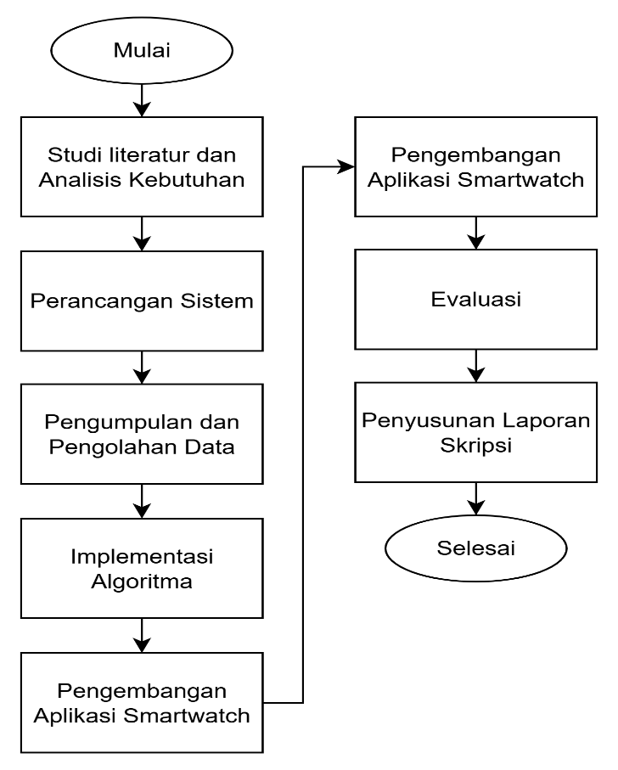
Gambar 3.1 Flowchart Tahapan Penelitian

Studi literatur dan analisis kebutuhan
Studi literatur mencakup pencarian dan memahami jurnal, buku, dan sumber ilmiah yang berkaitan dengan penelitian ini. Teori yang digunakan seperti deteksi tingkat kantuk, smartwatch, HRV, SMOTE, random forest, decision tree, evaluasi confusion matrix. Selain itu, dilakukan analisis kebutuhan meliputi kebutuhan fungsional dan non-fungsional sistem. Berikut merupakan penjabaran terkait kebutuhan fungsional dan non-fungsional:
  - Kebutuhan fungsional
Kebutuhan fungsional mendeskripsikan peran dan fungsi utama yang harus dimiliki sistem, seperti:
              - Smartwatch harus mampu mengumpulkan data detak jantung pengguna melalui sensor PPG.
              - Smartwatch mengirimkan data detak jantung ke smartphone melalui koneksi Bluetooth secara otomatis.
              - Smartphone bertindak sebagai gateway yang mengirimkan data ke server.
              - Server melakukan pengolahan data HRV dari data detak jantung yang diterima.
              - Sistem memproses fitur HRV menggunakan model machine learning untuk menentukan tingkat kantuk pengguna.
              - Smartwatch menampilkan notifikasi kepada pengemudi.
  - Kebutuhan non-fungsional
Kebutuhan non-fungsional merupakan elemen tambahan yang berfungsi untuk memastikan kualitas serta kestabilan sistem. Adapun kebutuhan non-fungsional dari sistem dijabarkan sebagai berikut:
- Kinerja
Sistem harus mampu memproses data HRV dan memberikan hasil deteksi yang cepat.
- Keamanan
Data fisiologis pengguna dikirim melalui protokol aman untuk menjaga privasi.
- Kemudahan pengguna
Antarmuka pengguna harus sederhana, menampilkan informasi yang mudah dipahami, dan mendukung notifikasi real-time.

Perancangan sistem
Pada tahap ini dilakukan perancangan arsitektur sistem yang dapat dilihat pada Gambar 3.2 [13].
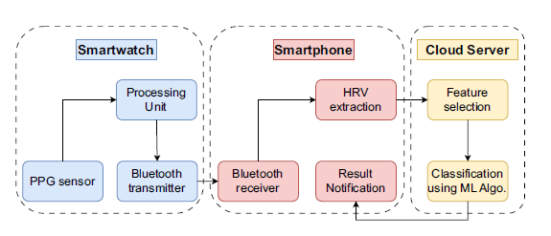
Gambar 3.2 Arsitektur Sistem
Berdasarkan Gambar 3.2 dapat dijelaskan bahwa perancangan arsitektur tersebut menghubungkan smartwatch, smartphone, dan cloud server. Smartwatch berfungsi untuk mengumpulkan data detak jantung melalui sensor PPG dan melakukan pra-pemrosesan data dari sensor PPG. Selanjutnya, hasil pemrosesan kemudian dikirim ke smartphone melalui bluetooth transmitter.
Data yang diterima dari smartwatch melalui Bluetooth receiver akan diolah untuk proses HRV extraction. Pada tahap ini, sinyal PPG dikonversi menjadi data interval RR untuk menghitung parameter HRV. Selanjutnya hasil ekstraksi HRV dikirim ke cloud server untuk dianalisis lebih lanjut. Setelah klasifikasi dilakukan di cloud, hasil deteksi tingkat kantuk dikembalikan ke smartphone dan ditampilkan sebagai result notification kepada pengguna.
Data HRV yang diterima pada cloud server sebelum dilakukan klasifikasi menggunakan algoritma machine learning random forest dan decision tree, akan melalui tahap feature selection. Fitur yang dipilih kemudian diproses menggunakan algoritma random forest dan decision tree untuk melakukan klasifikasi tingkat kantuk. Hasil klasifikasi dikirim kembali ke smartphone untuk ditampilkan kepada pengguna.

Pengumpulan dan pengolahan data
Data yang digunakan dalam penelitian ini merupakan data detak jantung yang diperoleh dari sensor PPG pada smartwatch. Data tersebut kemudian dikirimkan melalui smartphone menuju server untuk dilakukan feature selection, serta split data dengan pembagian data menjadi data training dan data testing. Proporsi yang digunakan pada split data yaitu 60%:40%, 70%:30%, 80%:20%, 90%:10%, sehingga dapat diketahui akurasi terbaik dari proporsi dan algoritma mana. Data pelatihan akan digunakan untuk melatih model, data testing digunakan untuk mengevaluasi kinerja akhir model [30].

Implementasi algoritma
Berikut pada Gambar 3.3 merupakan tahapan dari algoritma yang diterapkan.
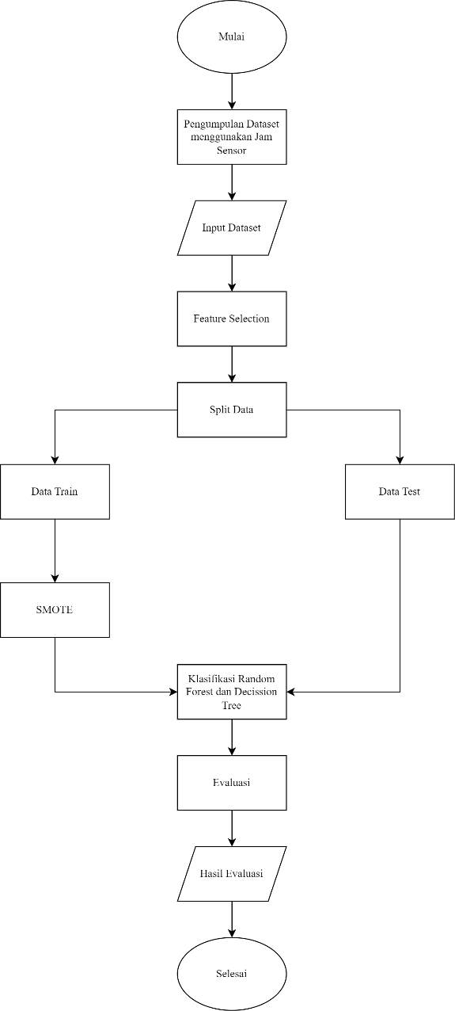
Gambar 3.3 Flowchart Algoritma
Berdasarkan Gambar 3.3, tahap awal dilakukan dengan pengumpulan data PPG menggunakan smartwatch sebagaimana dijelaskan pada arsitektur sistem pada Gambar 3.2. Data hasil pengukuran smartwatch kemudian dimasukan ke dalam sistem untuk dilakukan pemrosesan lebih lanjut. Selanjutnya dilakukan feature selection untuk memilih fitur yang paling relevan. Merujuk pada Gambar 3.2, proses tersebut berada pada cloud server. Dataset yang telah dilakukan feature selection kemudian dilakukan pembagian dataset menjadi data train dan data test untuk mendukung proses klasifikasi. Sebelum proses pelatihan model, diterapkan teknik SMOTE untuk mengatasi masalah ketidakseimbangan kelas dalam dataset. Selanjutnya dilakukan klasifikasi menggunakan random forest dan decision tree. Penggunaan algoritma random forest pada penelitian ini terletak pada kemampuannya menangani dataset berukuran besar, mampu mengurangi risiko overfitting [8]. Disisi lain decision tree dipilih karena kemampuannya untuk menangkap pola yang compels dalam data dan menghasilkan aturan klasifikasi yang dapat dengan mudah dipahami [9]. Persamaan rumus pada kedua algoritma tersebut dapat dilihat pada persamaan (3.1) hingga (3.5). Setelah klasifikasi selesai dilakukan, kemudian model dilakukan evaluasi terhadap performanya.

SMOTE
Dalam penelitian ini, teknik Synthetic Minority Oversampling Technique (SMOTE) diterapkan untuk mengatasi ketidakseimbangan kelas pada dataset. Rumus perhitungan jarak Euclidean dan pembangkitan sampel sintetis yang ditampilkan pada Persamaan (3.1) dan (3.2). Proses ini memastikan distribusi kelas lebih seimbang sebelum pelatihan model dilakukan, sehingga meningkatkan kemampuan model dalam mengenali kelas minoritas, khususnya kondisi kantuk.
Pada SMOTE terdapat proses untuk menghitung Euclidean distance dengan persamaan seperti pada (3.1) berikut.
$$d\left(x,z\right)= \sqrt{(x_{1}-z_{1})^{2}+ .. +(x_{n}-z_{n})^{2} }$$ | (3.1)
Keterangan:
$x$= Data kelas minoritas ke-1
$z$= Data kelas minoritas selanjutnya
Formula untuk data sintetis pada SMOTE seperti pada persamaan rumus (3.2) berikut.
$$X_{syn} = X^{i} +(X_{knn}- X_{i}) γ$$ | (3.2)
Keterangan:
$X_{syn}$ = Pengamatan baru hasil pembangkitan
Xi = Pengamatan ke-i
$X_{knn}$ = x terdekat dari xi
$γ$ = Bilangan acak antara 0 dan 1

Random Forest
Algoritma Random Forest digunakan sebagai model klasifikasi utama. Tahapan pelatihan dilakukan dengan membangun sejumlah pohon keputusan berdasarkan metode bagging. Penentuan pemilihan fitur terbaik pada setiap node dihitung menggunakan rumus gain seperti pada Persamaan (3.3) [23].
$$Gain \left(t\right)=1- \sum_{i=1}^{C}{P_{i}^{2}}$$ | (3.3)
Keterangan:
$C$ = Jumlah kelas
$Pi$ = proporsi sampel yang termasuk dalam kelas i pada node t

Nilai gain yang dihitung pada setiap node akan menentukan pemisahan terbaik untuk menghasilkan aturan yang menghasilkan akurasi maksimal. Model kemudian melakukan voting dari seluruh pohon untuk menentukan hasil klasifikasi akhir.

Decision Tree
Selain Random Forest, algoritma Decision Tree juga diimplementasikan untuk tujuan pembanding model. Pemilihan fitur terbaik pada setiap node dilakukan menggunakan perhitungan gain seperti yang ditunjukkan pada Persamaan (3.4), yang berasal dari selisih antara nilai entropy awal dan entropy setelah pemisahan atribut. [24].
$$Gain \left(S, A\right)=Entropy \left(s\right)- \sum_{i=1}^{n}{\frac{|si|}{|s|}*Entropy}$$ | (3.4)
Keterangan:
$S$ = Himpunan kasus
$A$ = atribut
$n$ = jumlah partisi atribut A
$|Si|$ = jumlah kasus pada partisi ke-i
$|S|$ = jumlah kasus dalam S

Sementara itu, perhitungan nilai entropi dapat dilihat pada persamaan (3.5) [24]. Aturan yang dihasilkan dari proses ini akan membentuk sebuah model klasifikasi yang mudah dipahami dan divisualisasikan.
$$Entropy \left(s\right)= \sum_{i=1}^{n}{- pi* \log_{2}pi}$$ | (3.5)
Keterangan:
$S$ = fitur kasus
$A$ = atribut
$n$ = jumlah partisi S
$Pi$ = proporsi dari Si terhadap S

Pengembangan Aplikasi Smartwatch
Pada proses ini, aplikasi smartwatch dikembangkan untuk mengumpulkan data fisiologis dari pengguna dan menampilkan notifikasi apabila sistem mendeteksi kondisi kantuk. Klasifikasi kondisi kantuk tersebut dihasilkan dari penerapan algoritma machine learning yang digunakan.

Evaluasi
Pada tahap ini dilakukan untuk menguji performa model menggunakan confusion matrix yang menghasilkan nilai accuracy, precision, recall dan f1-score. Persamaan rumus confusion matrix dapat dilihat pada (3.6) hingga (3.9).
- Persamaan rumus untuk menghitung akurasi dapat dilihat pada persamaan rumus (3.6) [27]
$$Akurasi= \frac{TP+TN}{TP+FN+FP+TN}$$ | (3.6)
- Persamaan rumus untuk menghitung Precision dapat dilihat pada persamaan rumus (3.7) [27]
$$Precision= \frac{TP}{TP+FP}$$ | (3.7)
- Persamaan rumus untuk menghitung recall dapat dilihat pada persamaan rumus (3.8) [27]
$$Recall= \frac{TP}{TP+FN}$$ | (3.8)
- Persamaan rumus untuk menghitung f1-score dapat dilihat pada persamaan rumus (3.9) [27]
$$F1-Score =2×\frac{Recall×Precision}{Recall+Precison}$$ | (3.9)

Selain menggunakan confusion matrix, pengujian dilakukan menggunakan blackbox testing pada aplikasi. Pengujian ini digunakan untuk menguji fungsional pada sistem yang telah dibangun.

BAB 4 HASIL PERCOBAAN DAN ANALISIS

  - Skenario Percobaan
Dataset yang digunakan dalam penelitian ini terdiri dari 1000 baris dan 8 kolom, dan sampel dataset tersebut dapat dilihat pada Tabel 4. 1.
Tabel 4. 1 Sampel Dataset
Employee_ Performance | Heart_Rate | Steps_Taken | Fatigue_Level | Temperature | Humidity | Noise_Level | Target
68.72701 | 88.70965 | 13664 | 5.464071 | 24.11671 | 33.52303 | 47.61616 | Low
97.53572 | 73.89614 | 10219 | 2.497442 | 21.6008 | 43.90718 | 96.01692 | High
86.5997 | 61.31707 | 9080 | 3.432755 | 19.81517 | 46.22533 | 92.04128 | High
79.93292 | 75.34629 | 3985 | 8.520484 | 21.4161 | 77.25612 | 54.01654 | High
57.80093 | 43.64252 | 14345 | 5.592181 | 22.51165 | 44.13337 | 86.70231 | Medium
… | … | … | … | … | … | … | …
… | … | … | … | … | … | … | …
54.5791 | 84.66541 | 2545 | 1.13646 | 19.46978 | 61.44526 | 68.07095 | Low
95.86568 | 58.8842 | 3927 | 0.039184 | 24.40843 | 35.89693 | 79.44666 | High
56.84093 | 69.64174 | 6152 | 9.994607 | 28.55355 | 62.74706 | 93.704 | Low
97.51187 | 64.68545 | 2004 | 8.022737 | 22.92029 | 44.16483 | 63.57705 | Medium
72.30029 | 54.32141 | 13673 | 7.86723 | 23.78394 | 30.01215 | 97.70575 | Low

Dalam pemrosesan dataset tersebut digunakan library seperti NumPy dan Pandas digunakan untuk memproses dan memanipulasi data numerik maupun data tabular. Seaborn dan Matplotlib dimanfaatkan untuk visualisasi termasuk pembuatan grafik distribusi data dan confusion matrix. Selanjutnya, modul dari scikit-learn seperti train_test_split digunakan untuk membagi data ke dalam set pelatihan dan pengujian, sementara SelecKBest dengan metode ANOVA F-Test (f_classif) digunakan untuk melakukan feature selection. Teknik penyeimbangan data menggunakan SMOTE diterapkan untuk mengatasi ketidakseimbangan kelas. Dua algoritma yang diuji yaitu Random Forest dan Decision Tree, diambil dari scikit-learn untuk proses klasifikasi. Terakhir metrik evaluasi seperti akurasi, precision, recall, f1-score, confusion matrix, dan classification report digunakan untuk menilai performa model.
Selanjutnya setelah penentuan library, dilakukan pembacaan dataset oleh sistem. Selanjutnya dilakukan pengecekan nilai yang kosong, dan dilanjutkan proses untuk mengetahui nilai minimum, maksimum, rata-rata, serta sebaran data pada setiap fitur numerik.
Kemudian dilakukan proses transformasi variabel target Fatigue_Level menjadi label biner untuk keperluan klasifikasi. Penentuan ambang batas dilakukan menggunakan nilai median dari Fatigue_Level guna membagi data secara lebih seimbang. Data dengan nilai Fatigue_Level yang lebih besar atau sama dengan median diklasifikasikan sebagai kelas 1, sedangkan data dengan nilai di bawah median diklasifikasikan sebagai kelas 0. Berikut pada Tabel 4. 2 merupakan hasil proses tersebut.
Tabel 4. 2 Hasil Transformasi Variabel Target Fatigue_Level
 | Employee_ Performance | Heart_ Rate | Steps_ Taken | Fatigue_ Level | Temperature | Humidity | Noise_ Level | Target | label
0 | 68.727006 | 88.709652 | 13664 | 5.464071 | 24.116713 | 33.523034 | 47.616163 | Low | 1
1 | 97.535715 | 73.896142 | 10219 | 2.497442 | 21.600805 | 43.907182 | 96.016923 | High | 0
2 | 86.599697 | 61.317073 | 9080 | 3.432755 | 19.815171 | 46.225332 | 92.041278 | High | 0
3 | 79.932924 | 75.346291 | 3985 | 8.520484 | 21.416097 | 77.256122 | 54.016542 | High | 1
4 | 57.800932 | 43.642523 | 14345 | 5.592181 | 22.511655 | 44.133368 | 86.702314 | Medium | 1
... | ... | ... | ... | ... | ... | ... | ... | ... | ...
995 | 54.579104 | 84.665409 | 2545 | 1.13646 | 19.469777 | 61.445257 | 68.070951 | Low | 0
996 | 95.865679 | 58.884198 | 3927 | 0.039184 | 24.408433 | 35.896934 | 79.44666 | High | 0
997 | 56.840932 | 69.641744 | 6152 | 9.994607 | 28.553552 | 62.747055 | 93.704003 | Low | 1
998 | 97.511868 | 64.685454 | 2004 | 8.022737 | 22.920285 | 44.164826 | 63.577046 | Medium | 1
999 | 72.300289 | 54.321406 | 13673 | 7.86723 | 23.783939 | 30.012147 | 97.705749 | Low | 1

Berikut pada Gambar 4. 1 merupakan jumlah data masing-masing label.
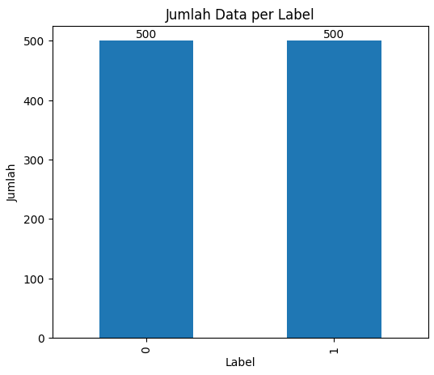
Gambar 4. 1 Jumlah Data per Label
Berdasarkan Gambar 4. 1 jumlah data per label pada label 0 sebesar 500, pada label 1 sebesar 500. Selanjutnya diterapkan feature selection secara manual, dengan variabel input, fitur Heart_Rate, Steps_Taken, dan Temperature dipilih secara langsung sebagai variabel independen, sedangkan variabel label digunakan sebagai tarket klasifikasi. Berikut pada Tabel 4. 3 dan Tabel 4. 4 merupakan hasil FS pada variabel x dan y.
Tabel 4. 3 Hasil FS Variabel X
 | Heart_Rate | Steps_Taken | Temperature
0 | 88.709652 | 13664 | 24.116713
1 | 73.896142 | 10219 | 21.600805
2 | 61.317073 | 9080 | 19.815171
3 | 75.346291 | 3985 | 21.416097
4 | 43.642523 | 14345 | 22.511655
... | ... | ... | ...
995 | 84.665409 | 2545 | 19.469777
996 | 58.884198 | 3927 | 24.408433
997 | 69.641744 | 6152 | 28.553552
998 | 64.685454 | 2004 | 22.920285
999 | 54.321406 | 13673 | 23.783939

Tabel 4. 4 Hasil FS Variabel Y
 | Label
0 | 1
1 | 0
2 | 0
3 | 1
4 | 1
... | ...
995 | 0
996 | 0
997 | 1
998 | 1
999 | 1

Setelah FS dilakukan, kemudian dilakukan split data. Berikut pada Gambar 4. 2 hingga Gambar 4. 5 merupakan grafik jumlah data per label pada masing-masing pembagian.

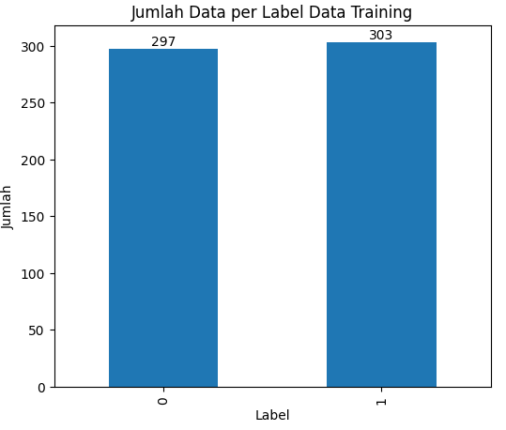 | 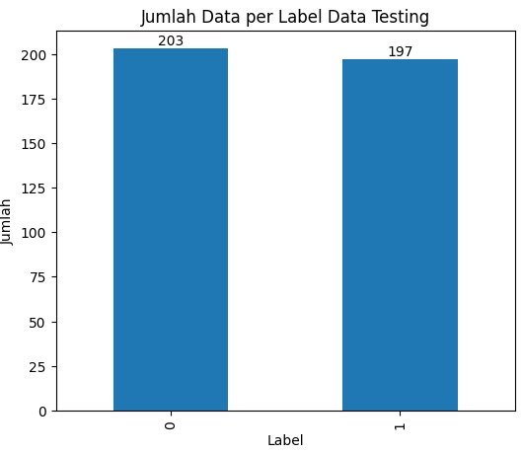
(a) | (b)
Gambar 4. 2 Jumlah Data per Label (a) Data Training dan (b) Data Testing – Split Data 60%:40%
Berdasarkan Gambar 4. 2 jumlah data training sebesar 600, dan jumlah data testing sebesar 400. Jumlah data per label pada data training yaitu pada label 0 sebanyak 297 data, label 1 sebanyak 303 data. Di sisi lain jumlah data per label pada data testing yaitu label 0 sebanyak 203, label 1 sebanyak 197.

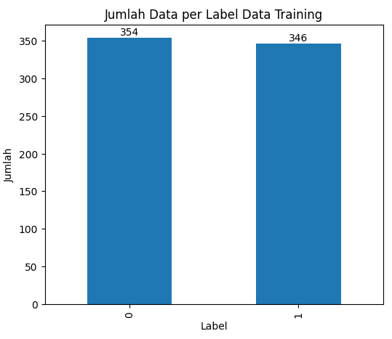 | 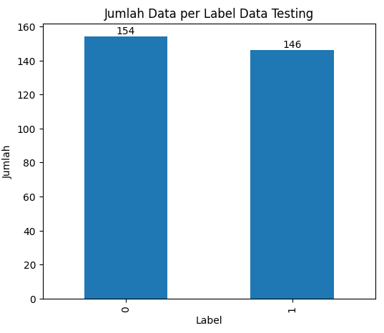
(a) | (b)
Gambar 4. 3 Jumlah Data per Label (a) Data Training dan (b) Data Testing – Split Data 70%:30%
Berdasarkan Gambar 4. 3 jumlah data training sebesar 700, dan jumlah data testing sebesar 300. Jumlah data per label pada data training yaitu pada label 0 sebanyak 354 data, label 1 sebanyak 346 data. Di sisi lain jumlah data per label pada data testing yaitu label 0 sebanyak 154, label 1 sebanyak 146.

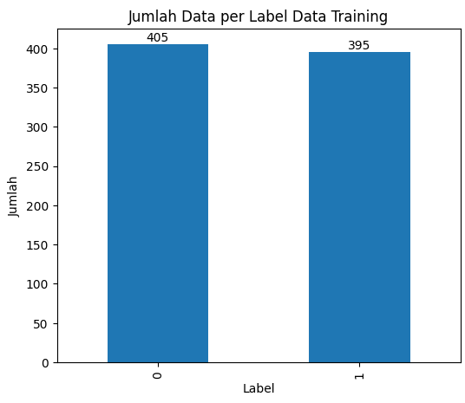 | 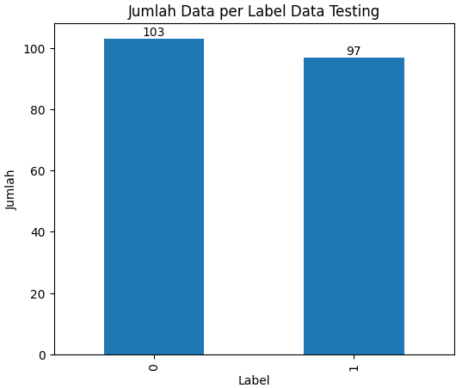
(a) | (b)
Gambar 4. 4 Jumlah Data per Label (a) Data Training dan (b) Data Testing – Split Data 80%:20%
Berdasarkan Gambar 4. 4 jumlah data training sebesar 800, dan jumlah data testing sebesar 200. Jumlah data per label pada data training yaitu pada label 0 sebanyak 405 data, label 1 sebanyak 395 data. Di sisi lain jumlah data per label pada data testing yaitu label 0 sebanyak 103, label 1 sebanyak 97.

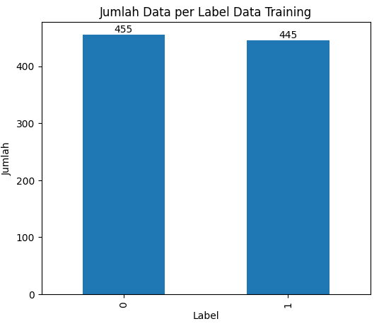 | 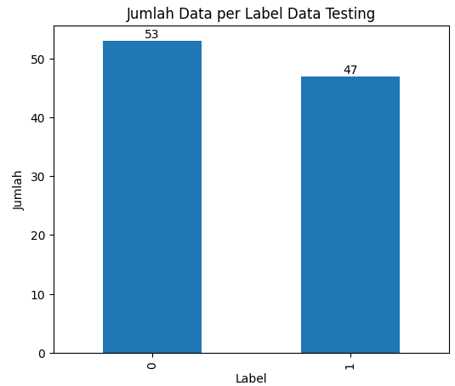
(a) | (b)
Gambar 4. 5 Jumlah Data per Label (a) Data Training dan (b) Data Testing – Split Data 90%:10%
Berdasarkan Gambar 4. 4 jumlah data training sebesar 900, dan jumlah data testing sebesar 100. Jumlah data per label pada data training yaitu pada label 0 sebanyak 455 data, label 1 sebanyak 445 data. Di sisi lain jumlah data per label pada data testing yaitu label 0 sebanyak 53, label 1 sebanyak 47.
Berdasarkan split data tersebut terlihat adanya ketidakseimbangan. Oleh karena itu, dilakukan penyeimbangan data pada data training menggunakan teknik SMOTE. Berdasarkan proses tersebut berikut pada Gambar 4. 6 dan Gambar 4. 9 jumlah data per label data training setelah SMOTE.
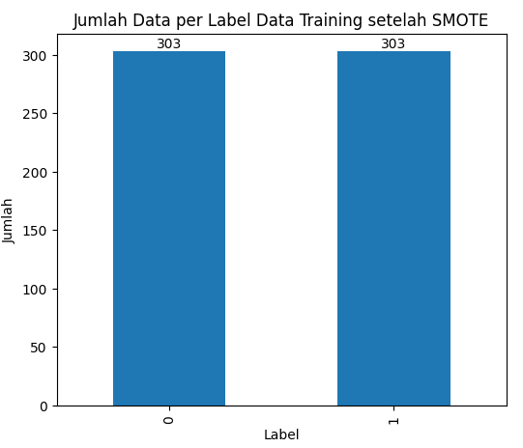
Gambar 4. 6 Jumlah Data per Label Data Training setelah SMOTE – Split Data 60%:40%
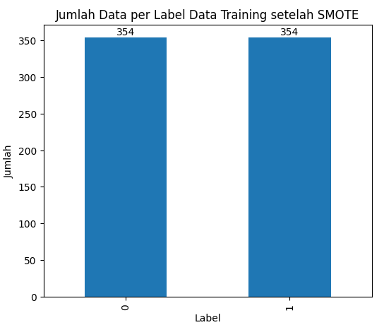
Gambar 4. 7 Jumlah Data per Label Data Training setelah SMOTE – Split Data 70%:30%
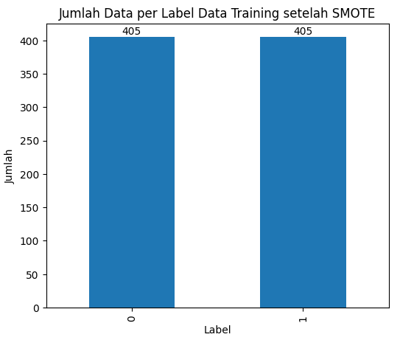
Gambar 4. 8 Jumlah Data per Label Data Training setelah SMOTE – Split Data 80%:20%
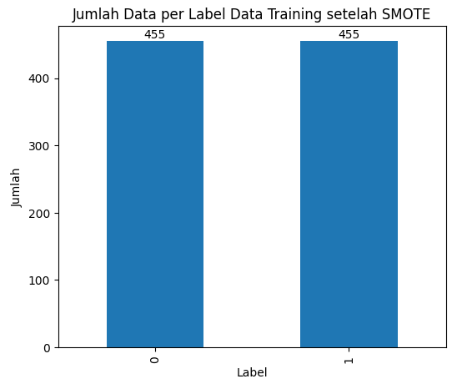
Gambar 4. 9 Jumlah Data per Label Data Training setelah SMOTE – Split Data 90%:10%
    - Skenario 1 Penerapan Algoritma Random Forest
Pada penelitian ini diterapkan algoritma random forest dengan menggunakan berbagai proporsi split data seperti 60%:40%, 70%:30%, 80%:20%, dan 90%:10%. Skenario ini digunakan untuk mengetahui pengaruh proporsi split terhadap performa Random Forest, menentukan proporsi terbaik untuk model Random Forest, dan menilai performa model pada dataset yang digunakan.
    - Skenario 2 Penerapan Algoritma Decision Tree
Pada penelitian ini diterapkan algoritma decision tree dengan menggunakan berbagai proporsi split data seperti 60%:40%, 70%:30%, 80%:20%, dan 90%:10%. Skenario ini digunakan untuk mengetahui pengaruh proporsi split terhadap performa decision tree, menentukan proporsi terbaik untuk model decision tree, dan menilai performa model pada dataset yang digunakan.

  - Hasil Percobaan
    - Hasil Percobaan 1 Penerapan Algoritma Random Forest
Diterapkan algoritma Random Forest dengan melakukan prediksi pada data uji dan menyimpan model yang sudah terlatih. Model Random Forest dilatih menggunakan data oversampling agar distirbusi kelas menjadi lebih seimbang. Setelah proses pelatihan, model menghasilkan prediksi terhadap data uji untuk evaluasi.
Berikut pada Gambar 4. 10 merupakan hasil confusion matrix algoritma Random Forest split data 60% data training dan 40% data testing.
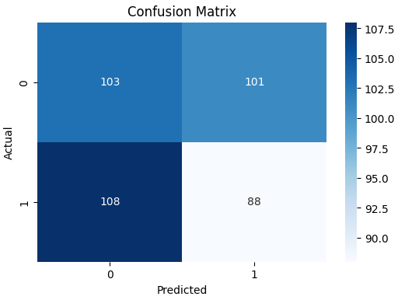
Gambar 4. 10 Confusion Matrix pada Random Forest Split Data 60%:40%
Berdasarkan confusion matrix pada Gambar 4. 10 yang dihasilkan, terlihat bahwa performa model dalam mengenali ketiga kelas kondisi stress menunjukkan variasi yang cukup signifikan. Pada kelas high (label 0), model dapat mengidentifikasi 103 data secara benar, namun masih terdapat kesalahan prediksi berupa 101 data yang diklasifikasikan sebagai kelas low atau medium. Sementara itu, pada kelas low atau medium, model hanya mampu mengklasifikasikan 88 data dengan benar, sedangkan 108 data salah diprediksi sebagai high. Hal ini menunjukkan bahwa performa model masih relatif seimbang namun cenderung menghasilkan kesalahan yang cukup tinggi pada kedua kelas.
Hasil evaluasi Random Forest menggunakan confusion matrix menghasilkan akurasi sebesar 47.75%, nilai precision sebesar 47.71%, recall sebesar 47.75%, f1-score sebesar 47.72% mengindikasikan bahwa model belum mampu membedakan kelas high (label 0) dan low/medium (label 1) secara optimal.
Berdasarkan classification report, model menunjukkan kinerja yang relative seimbang pada kedua kelas. Untuk kelas high (label 0), model menghasilkan precision sebesar 48.82%, recall sebesar 50.49%, f1-score sebesar 49.6%. Sementara itu, pada kelas low/medium (label 1) diperoleh precision 46.56%, recall 44.9%, dan f1-score 45.71%. Nilai accuracy sebesar 47.75% serta macro dan weighted average f1-score berada di kisaran 47% menunjukkan bahwa model belum mampu melakukan klasifikasi secara optimal. Penjelasan tersebut dapat dilihat pada Gambar 4. 11 hasil classification report.
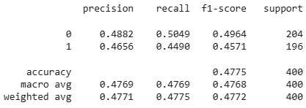
Gambar 4. 11 Classification Report Random Forest – Split Data 60%:40%

Berikut pada Gambar 4. 12 merupakan hasil confusion matrix algoritma Random Forest split data 70% data training dan 30% data testing.
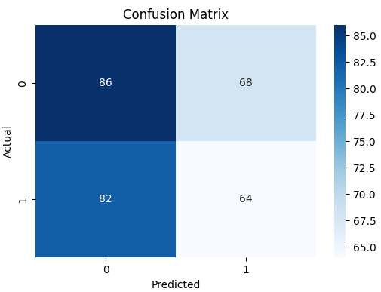
Gambar 4. 12 Confusion Matrix pada Random Forest Split Data 70%:30%
Berdasarkan confusion matrix pada Gambar 4. 12 yang dihasilkan, terlihat bahwa performa model dalam mengenali ketiga kelas kondisi stress menunjukkan variasi yang cukup signifikan. Pada kelas high (label 0), model dapat mengidentifikasi 86 data secara benar, namun masih terdapat kesalahan prediksi berupa 68 data yang diklasifikasikan sebagai kelas low atau medium. Sementara itu, pada kelas low atau medium, model hanya mampu mengklasifikasikan 64 data dengan benar, sedangkan 82 data salah diprediksi sebagai high. Hal ini menunjukkan bahwa performa model masih relatif seimbang namun cenderung menghasilkan kesalahan yang cukup tinggi pada kedua kelas.
Hasil evaluasi Random Forest menggunakan confusion matrix menghasilkan akurasi sebesar 50%, nilai precision sebesar 49.87%, recall sebesar 50%, f1-score sebesar 49.83% mengindikasikan bahwa model belum mampu membedakan kelas high (label 0) dan low/medium (label 1) secara optimal.
Berdasarkan classification report, model menunjukkan kinerja yang relative seimbang pada kedua kelas. Untuk kelas high (label 0), model menghasilkan precision sebesar 51.19%, recall sebesar 55.84%, f1-score sebesar 53.42%. Sementara itu, pada kelas low/medium (label 1) diperoleh precision 48.48%, recall 43.84%, dan f1-score 46.04%. Nilai accuracy sebesar 50% serta macro dan weighted average f1-score berada di kisaran 49% menunjukkan bahwa model belum mampu melakukan klasifikasi secara optimal. Penjelasan tersebut dapat dilihat pada Gambar 4. 13 hasil classification report.
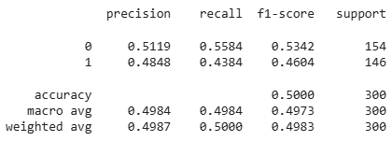
Gambar 4. 13 Classification Report Random Forest – Split Data 70%:30%

Berikut pada Gambar 4. 14 merupakan hasil confusion matrix algoritma Random Forest split data 80% data training dan 20% data testing.
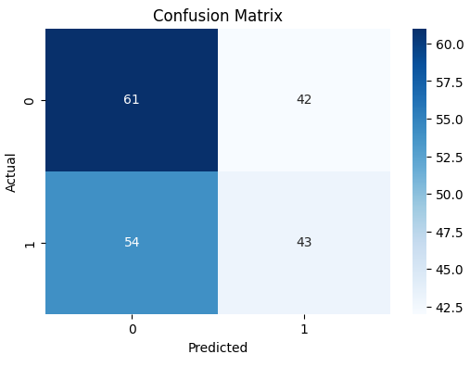
Gambar 4. 14 Confusion Matrix pada Random Forest Split Data 80%:20%
Berdasarkan confusion matrix pada Gambar 4. 14 yang dihasilkan, terlihat bahwa performa model dalam mengenali ketiga kelas kondisi stress menunjukkan variasi yang cukup signifikan. Pada kelas high (label 0), model dapat mengidentifikasi 61 data secara benar, namun masih terdapat kesalahan prediksi berupa 42 data yang diklasifikasikan sebagai kelas low atau medium. Sementara itu, pada kelas low atau medium, model hanya mampu mengklasifikasikan 43 data dengan benar, sedangkan 54 data salah diprediksi sebagai high. Hal ini menunjukkan bahwa performa model masih relatif seimbang namun cenderung menghasilkan kesalahan yang cukup tinggi pada kedua kelas.
Hasil evaluasi Random Forest menggunakan confusion matrix menghasilkan akurasi sebesar 52%, nilai precision sebesar 51.85%, recall sebesar 52%, f1-score sebesar 51.74% mengindikasikan bahwa model belum mampu membedakan kelas high (label 0) dan low/medium (label 1) secara optimal.
Berdasarkan classification report, model menunjukkan kinerja yang relative seimbang pada kedua kelas. Untuk kelas high (label 0), model menghasilkan precision sebesar 53.04%, recall sebesar 59.22%, f1-score sebesar 55.96%. Sementara itu, pada kelas low/medium (label 1) diperoleh precision 50.59%, recall 44.33%, dan f1-score 47.25%. Nilai accuracy sebesar 52% serta macro dan weighted average f1-score berada di kisaran 51% menunjukkan bahwa model belum mampu melakukan klasifikasi secara optimal. Penjelasan tersebut dapat dilihat pada Gambar 4. 11 hasil classification report.
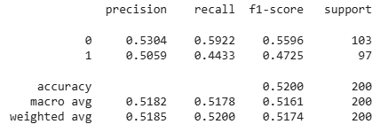
Gambar 4. 15 Classification Report Random Forest – Split Data 80%:20%

Berikut pada Gambar 4. 16 merupakan hasil confusion matrix algoritma Random Forest split data 90% data training dan 10% data testing.
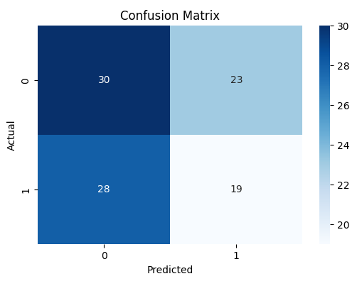
Gambar 4. 16 Confusion Matrix pada Random Forest Split Data 90%:10%
Berdasarkan confusion matrix pada Gambar 4. 16 yang dihasilkan, terlihat bahwa performa model dalam mengenali ketiga kelas kondisi stress menunjukkan variasi yang cukup signifikan. Pada kelas high (label 0), model dapat mengidentifikasi 30 data secara benar, namun masih terdapat kesalahan prediksi berupa 23 data yang diklasifikasikan sebagai kelas low atau medium. Sementara itu, pada kelas low atau medium, model hanya mampu mengklasifikasikan 19 data dengan benar, sedangkan 28 data salah diprediksi sebagai high. Hal ini menunjukkan bahwa performa model masih relatif seimbang namun cenderung menghasilkan kesalahan yang cukup tinggi pada kedua kelas.
Hasil evaluasi Random Forest menggunakan confusion matrix menghasilkan akurasi sebesar 49%, nilai precision sebesar 48.68%, recall sebesar 49%, f1-score sebesar 48.72% mengindikasikan bahwa model belum mampu membedakan kelas high (label 0) dan low/medium (label 1) secara optimal.
Berdasarkan classification report, model menunjukkan kinerja yang relative seimbang pada kedua kelas. Untuk kelas high (label 0), model menghasilkan precision sebesar 51.72%, recall sebesar 56.6%, f1-score sebesar 54.05%. Sementara itu, pada kelas low/medium (label 1) diperoleh precision 45.24%, recall 40.43%, dan f1-score 42.75%. Nilai accuracy sebesar 49% serta macro dan weighted average f1-score berada di kisaran 48% menunjukkan bahwa model belum mampu melakukan klasifikasi secara optimal. Penjelasan tersebut dapat dilihat pada Gambar 4. 17 hasil classification report.
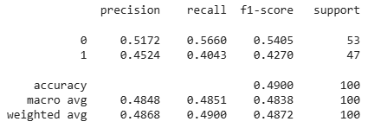
Gambar 4. 17 Classification Report Random Forest – Split Data 90%:10%

    - Hasil Percobaan 2 Penerapan Algoritma Decision Tree
Diterapkan algoritma Decision Tree dengan melakukan prediksi pada data uji dan menyimpan model yang sudah terlatih. Model Decision Tree dilatih menggunakan data oversampling agar distirbusi kelas menjadi lebih seimbang. Setelah proses pelatihan, model menghasilkan prediksi terhadap data uji untuk evaluasi.
Berikut pada Gambar 4. 18 merupakan hasil confusion matrix algoritma Decision Tree split data 60% data training dan 40% data testing.
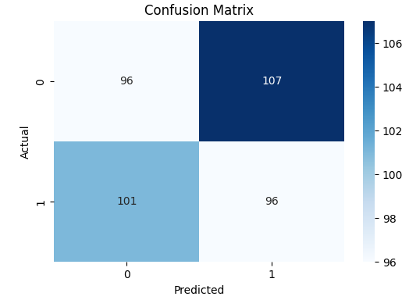
Gambar 4. 18 Confusion Matrix pada Decision Tree Split Data 60%:40%
Berdasarkan confusion matrix pada Gambar 4. 18 yang dihasilkan, terlihat bahwa performa model dalam mengenali ketiga kelas kondisi stress menunjukkan variasi yang cukup signifikan. Pada kelas high (label 0), model dapat mengidentifikasi 96 data secara benar, namun masih terdapat kesalahan prediksi berupa 107 data yang diklasifikasikan sebagai kelas low atau medium. Sementara itu, pada kelas low atau medium, model hanya mampu mengklasifikasikan 96 data dengan benar, sedangkan 101 data salah diprediksi sebagai high. Hal ini menunjukkan bahwa performa model masih relatif seimbang namun cenderung menghasilkan kesalahan yang cukup tinggi pada kedua kelas.
Hasil evaluasi Decision Tree menggunakan confusion matrix menghasilkan akurasi sebesar 48%, nilai precision sebesar 48.02%, recall sebesar 48, f1-score sebesar 48% mengindikasikan bahwa model belum mampu membedakan kelas high (label 0) dan low/medium (label 1) secara optimal.
Berdasarkan classification report, model menunjukkan kinerja yang relative seimbang pada kedua kelas. Untuk kelas high (label 0), model menghasilkan precision sebesar 48.73%, recall sebesar 47.29%, f1-score sebesar 48%. Sementara itu, pada kelas low/medium (label 1) diperoleh precision 47.29%, recall 48.73%, dan f1-score 48%. Nilai accuracy sebesar 48% serta macro dan weighted average f1-score berada di kisaran 48% menunjukkan bahwa model belum mampu melakukan klasifikasi secara optimal. Penjelasan tersebut dapat dilihat pada Gambar 4. 19 hasil classification report.
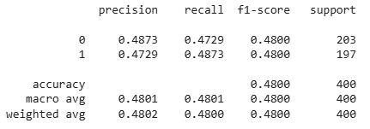
Gambar 4. 19 Classification Report Decision Tree – Split Data 60%:40%

Berikut pada Gambar 4. 20 merupakan hasil confusion matrix algoritma Decision Tree split data 70% data training dan 30% data testing.
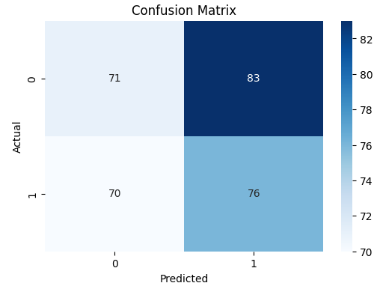
Gambar 4. 20 Confusion Matrix pada Decision Tree Split Data 70%:30%
Berdasarkan confusion matrix pada Gambar 4. 20 yang dihasilkan, terlihat bahwa performa model dalam mengenali ketiga kelas kondisi stress menunjukkan variasi yang cukup signifikan. Pada kelas high (label 0), model dapat mengidentifikasi 71 data secara benar, namun masih terdapat kesalahan prediksi berupa 83 data yang diklasifikasikan sebagai kelas low atau medium. Sementara itu, pada kelas low atau medium, model hanya mampu mengklasifikasikan 76 data dengan benar, sedangkan 70 data salah diprediksi sebagai high. Hal ini menunjukkan bahwa performa model masih relatif seimbang namun cenderung menghasilkan kesalahan yang cukup tinggi pada kedua kelas.
Hasil evaluasi Decision Tree menggunakan confusion matrix menghasilkan akurasi sebesar 49%, nilai precision sebesar 49.11%, recall sebesar 49%, f1-score sebesar 48.96% mengindikasikan bahwa model belum mampu membedakan kelas high (label 0) dan low/medium (label 1) secara optimal.
Berdasarkan classification report, model menunjukkan kinerja yang relative seimbang pada kedua kelas. Untuk kelas high (label 0), model menghasilkan precision sebesar 50.35%, recall sebesar 46.1%, f1-score sebesar 48.14%. Sementara itu, pada kelas low/medium (label 1) diperoleh precision 47.8%, recall 52.05%, dan f1-score 49.84%. Nilai accuracy sebesar 49% serta macro dan weighted average f1-score berada di kisaran 48% menunjukkan bahwa model belum mampu melakukan klasifikasi secara optimal. Penjelasan tersebut dapat dilihat pada Gambar 4. 21 hasil classification report.
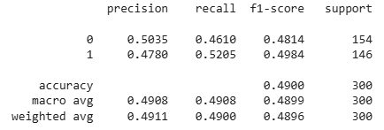
Gambar 4. 21 Classification Report Decision Tree – Split Data 70%:30%

Berikut pada Gambar 4. 22 merupakan hasil confusion matrix algoritma Decision Tree split data 80% data training dan 20% data testing.
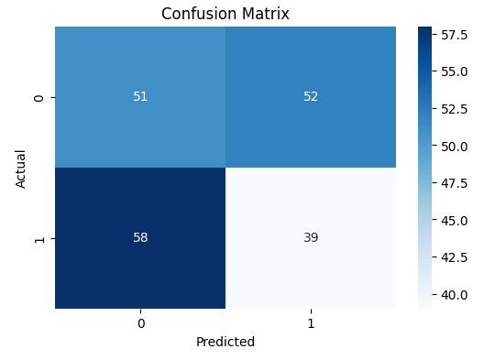
Gambar 4. 22 Confusion Matrix pada Decision Tree Split Data 80%:20%
Berdasarkan confusion matrix pada Gambar 4. 22 yang dihasilkan, terlihat bahwa performa model dalam mengenali ketiga kelas kondisi stress menunjukkan variasi yang cukup signifikan. Pada kelas high (label 0), model dapat mengidentifikasi 51 data secara benar, namun masih terdapat kesalahan prediksi berupa 52 data yang diklasifikasikan sebagai kelas low atau medium. Sementara itu, pada kelas low atau medium, model hanya mampu mengklasifikasikan 39 data dengan benar, sedangkan 58 data salah diprediksi sebagai high. Hal ini menunjukkan bahwa performa model masih relatif seimbang namun cenderung menghasilkan kesalahan yang cukup tinggi pada kedua kelas.
Hasil evaluasi Decision Tree menggunakan confusion matrix menghasilkan akurasi sebesar 45%, nilai precision sebesar 44.88%, recall sebesar 45%, f1-score sebesar 44.9% mengindikasikan bahwa model belum mampu membedakan kelas high (label 0) dan low/medium (label 1) secara optimal.
Berdasarkan classification report, model menunjukkan kinerja yang relative seimbang pada kedua kelas. Untuk kelas high (label 0), model menghasilkan precision sebesar 46.79%, recall sebesar 49.51%, f1-score sebesar 48.11%. Sementara itu, pada kelas low/medium (label 1) diperoleh precision 42.86%, recall 40.21%, dan f1-score 41.49%. Nilai accuracy sebesar 45% serta macro dan weighted average f1-score berada di kisaran 44% menunjukkan bahwa model belum mampu melakukan klasifikasi secara optimal. Penjelasan tersebut dapat dilihat pada Gambar 4. 23 hasil classification report.
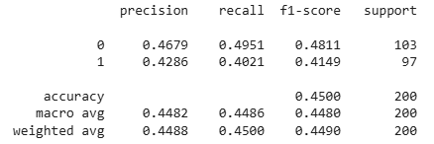
Gambar 4. 23 Classification Report Decision Tree – Split Data 80%:20%

Berikut pada Gambar 4. 24 merupakan hasil confusion matrix algoritma Decision Tree split data 90% data training dan 10% data testing.
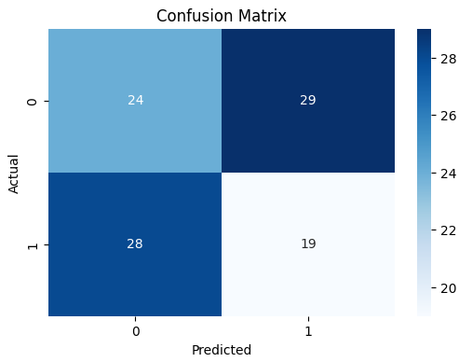
Gambar 4. 24 Confusion Matrix pada Decision Tree Split Data 90%:10%
Berdasarkan confusion matrix pada Gambar 4. 24 yang dihasilkan, terlihat bahwa performa model dalam mengenali ketiga kelas kondisi stress menunjukkan variasi yang cukup signifikan. Pada kelas high (label 0), model dapat mengidentifikasi 24 data secara benar, namun masih terdapat kesalahan prediksi berupa 29 data yang diklasifikasikan sebagai kelas low atau medium. Sementara itu, pada kelas low atau medium, model hanya mampu mengklasifikasikan 19 data dengan benar, sedangkan 28 data salah diprediksi sebagai high. Hal ini menunjukkan bahwa performa model masih relatif seimbang namun cenderung menghasilkan kesalahan yang cukup tinggi pada kedua kelas.
Hasil evaluasi Decision Tree menggunakan confusion matrix menghasilkan akurasi sebesar 43%, nilai precision sebesar 44.07%, recall sebesar 43%, f1-score sebesar 43.03% mengindikasikan bahwa model belum mampu membedakan kelas high (label 0) dan low/medium (label 1) secara optimal.
Berdasarkan classification report, model menunjukkan kinerja yang relative seimbang pada kedua kelas. Untuk kelas high (label 0), model menghasilkan precision sebesar 46.15%, recall sebesar 45.28%, f1-score sebesar 45.71%. Sementara itu, pada kelas low/medium (label 1) diperoleh precision 39.58%, recall 40.43%, dan f1-score 0.4%. Nilai accuracy sebesar 43% serta macro dan weighted average f1-score berada di kisaran 42% menunjukkan bahwa model belum mampu melakukan klasifikasi secara optimal. Penjelasan tersebut dapat dilihat pada Gambar 4. 25 hasil classification report.
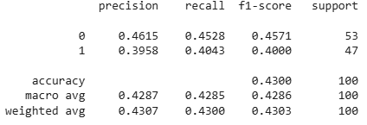
Gambar 4. 25 Classification Report Decision Tree – Split Data 90%:10%

  - Analisis
    - Analisis Percobaan 1 Penerapan Algoritma Random Forest
Berikut pada Tabel 4. 4 hasil evaluasi pada 4 skenario pembagian data, performa model Random Forest terlihat seimbang. Pada skenario 60%:40% model menghasilkan akurasi sebesar 47.75% yang menunjukkan performa masih rendah. Ketika proporsi data latih ditingkatkan menjadi 70%:30% terjadi peningkatan kinerja dengan akurasi mencapai 50%. Performa terbaik diperoleh pada skenario 80%:20% dengan akurasi mencapai 52%, precision 51.85%, recall 52%, dan f1-score sebesar 52.74% yang menunjukkan bahwa penambahan data latih mampu membantu model dalam mempelajari pola data dengan lebih baik. Namun, pada skenario 90%:10% kinerja justru mengalami penurunan, dengan akurasi turun menjadi 49%. Hal ini mengindikasikan bahwa meskipun jumlah data latih semakin besar, jumlah data uji yang terlalu sedikit dapat menyebabkan evaluasi model menjadi kurang stabil. Secara keseluruhan, hasil percobaan menunjukkan bahwa konfigurasi 80%:20% merupakan pembagian data yang paling optimal untuk Random Forest pada penelitian ini, meskipun performa model secara umum masih tergolong rendah.
Tabel 4. 7 Evaluasi Random Forest
 | 60%:40% | 70%:30% | 80%:20% | 90%:10%
Akurasi | 47.75% | 50% | 52% | 49%
Precision | 47.71% | 49.87% | 51.85% | 48.68%
Recall | 47.75% | 50% | 52% | 49%
F1-score | 47.72% | 49.83% | 51.74% | 48.72%

    - Analisis Percobaan 2 Penerapan Algoritma Decision Tree
Berikut pada Tabel 4. 5 hasil evaluasi model Decision Tree pada 4 skenario pembagian data menunjukkan performa terlihat seimbang. Pada skenario 60%:40% model menghasilkan akurasi sebesar 48%, kemudian mengalami sedikit peningkatan pada skenario 70%:30% dengan akurasi 49% yang merupakan performa terbaik untuk algoritma Decision Tree. Namun, ketika proporsi data latih ditingkatkan menjadi 80%:20%, kinerja model justru menurun dengan akurasi sebesar 45%, dan kembali menurun pada skenario 90%:10% dengan akurasi hanya 43%. Pola penurunan ini mengindikasikan bahwa Decision Tree cenderung mengalami overfitting ketika jumlah data latih semakin besar. Secara keseluruhan, hasil ini menunjukkan bahwa Decision Tree kurang robust dibandingkan Random Forest pada penelitian ini dan memerlukan optimasi lebih lanjut.
Tabel 4. 8 Evaluasi Decision Tree
 | 60%:40% | 70%:30% | 80%:20% | 90%:10%
Akurasi | 48% | 49% | 45% | 43%
Precision | 48.02% | 49.11% | 44.88% | 43.07%
Recall | 48% | 49% | 45% | 43%
F1-score | 48% | 48.96% | 44.9% | 43.03%

BAB 5 KESIMPULAN DAN SARAN

  - Kesimpulan
Berdasarkan implementasi yang telah dilakukan dalam mendeteksi tingkat kantuk pengemudi berbasis jam tangan pintar melalui analisis Heart Rate Variability (HRV) dapat disimpulkan sebagai berikut:
    - Penerapan Machine Learning pada deteksi tingkat kantuk pengemudi berbasis jam tangan pintar melalui analisis Heart Rate Variability (HRV) dilakukan menggunakan Google Colab dan menerapkan perbandingan algoritma Random Forest dan Decision Tree. Proses tersebut dimulai dengan menginputkan dataset. Selanjutnya dilakukan preprocessing seperti feature selection, split data, SMOTE, dan penerapan algoritma, serta dilakukan evaluasi confusion matrix.
    - Hasil penerapan algoritma machine learning pada deteksi tingkat kantuk pengemudi berbasis jam tangan pintar melalui analisis Heart Rate Variability (HRV) bahwa algoritma Random Forest menghasilkan performa yang lebih baik daripada Decision Tree. Hasil terbaik Random Forest dihasilkan dari proporsi 80%:20% dengan akurasi mencapai 52%, precision 51.85%, recall 52%, dan f1-score sebesar 52.74%.

  - Saran
Adapun saran untuk penelitian masa mendatang yaitu dapat menggunakan optimasi hyperparameter, dan menggunakan algoritma machine learning lain seperti XGBoost atau algoritma deep learning seperti LSTM, BiLSTM, dan penerapan hyperparameter untuk meningkatkan akurasi pada model yang digunakan. Selain itu, dapat menggunakan teknik penanganan imbalance yang lain seperti ADASYN untuk mendapatkan wawasan yang lebih luas dari hasil performa model yang dihasilkan.

DAFTAR PUSTAKA

[1] R. P. F. A. Nadapdap, J. M. Jabbar, and M. Pamungkas, “FAKTOR RISIKO MICROSLEEP PADA DRIVER OJEK ONLINE DI ANTAPANI TAHUN 2023,” STIKES Dharma Husada, 2023.
[2] I. Zainafree, N. Syukria, and S. Addina, BAB IV . EPIDEMIOLOGI KECELAKAAN LALU LINTAS: TANTANGAN DAN SOLUSI. 2022.
[3] Suara Muhammadiyah, “Minimalisir Angka Kecelakaan Akibat Mengantuk, Mahasiswa UMM Kembangkan Prototipe Alat Deteksi Kantuk,” Suara Muhammadiyah, 2024. https://www.suaramuhammadiyah.id/read/minimalisir-angka-kecelakaan-akibat-mengantuk-mahasiswa-umm-kembangkan-prototipe-alat-deteksi-kantuk
[4] D. Marcella, A. Auni, M. Nur, and I. Nasution, “Pengembangan Produk Smartwatch Pendeteksi Kantuk dengan Metode Survei Pasar,” Talent. Conf. Ser. Energy Eng. R, vol. 6, no. 1, 2023, doi: 10.32734/ee.v6i1.1842.
[5] Sudiono and H. Lilyanti, “Deteksi tingkat kelelahan pekerja berbasis smartwatch dengan pendekatan machine learning pada perusahaan manufaktur di Kabupaten Karawang : Mixed method study,” Holistik J. Kesehat., vol. 18, no. 12, pp. 1468–1477, 2025.
[6] M. Hasan, C. N. Watling, and S. Larue, “Computer Methods and Programs in Biomedicine Validation and interpretation of a multimodal drowsiness detection system using explainable machine learning,” Comput. Methods Programs Biomed., vol. 243, no. November 2023, 2024, doi: 10.1016/j.cmpb.2023.107925.
[7] R. Antunes, “An Intelligent System to Detect Drowsiness at the Wheel,” 2022 10th Int. Symp. Digit. Forensics Secur., pp. 1–6, 2022.
[8] A. Fauzi, N. Maulidah, R. Supriyadi, H. Nalatissifa, and S. Diantika, “Prediksi Harga Properti Di Indonesia Menggunakan Algoritma Random,” J. Artif. Intell. Digit. Bus. ( RIGGS ), vol. 4, no. 1, pp. 43–49, 2025.
[9] A. Ermillian and K. Nugroho, “Perancangan Model Deteksi Potensi Siswa Putus Sekolah Menggunakan Metode Logistic Regression Dan Decision Tree,” J. Inform. J. Pengemb. IT, vol. 9, no. 3, pp. 281–295, 2024, doi: 10.30591/jpit.v9i3.8007.
[10] A. Burlacu, C. Brinza, A. Brezulianu, and A. Covic, “Accurate and early detection of sleepiness , fatigue and stress levels in drivers through Heart Rate Variability parameters : a systematic review Reviews in,” Rev. Cardiovasc. Med., vol. 22, no. 3, pp. 845–852, 2021, doi: 10.31083/j.rcm2203090.
[11] T. Akiduki, J. Nagasawa, Z. Zhang, Y. Omae, T. Arakawa, and H. Takahashi, “Inattentive Driving Detection Using Body-Worn Sensors: Feasibility Study,” Sensors, vol. 22, pp. 1–15, 2022.
[12] S. Ishaque, N. Khan, and S. Krishnan, “Trends in Heart-Rate Variability Signal Analysis,” Front. Digit. Heal., vol. 3, no. February, pp. 1–18, 2021, doi: 10.3389/fdgth.2021.639444.
[13] Z. Alarnaout, C. Zaki, Y. Kotb, M. Alakkoumi, and N. Mostafa, “Exploiting heart rate variability for driver drowsiness detection using wearable sensors and machine learning,” Sci. Rep., pp. 1–24, 2025.
[14] A. Ç. Korkmaz, A. Korkmaz, and S. Kosunalp, “Predicting Nurse Stress Levels Using Time-Series Sensor Data and Comparative Evaluation of Classification Algorithms †,” Eng. Proc., pp. 1–13, 2025.
[15] G. Basso, X. Long, and R. Haakma, “Reduction of motion artifacts from photoplethysmography signals using learned convolutional sparse coding,” arXiv Prepr., pp. 1–23, 2025.
[16] B. Fu, F. Boutros, C. Lin, and N. Damer, “A Survey on Drowsiness Detection – Modern Applications and Methods,” IEEE Trans. Intell. Veh., pp. 1–23, 2024.
[17] T. S. Batubara, A. M. Tanjung, and S. H. Purba, “Literature Review : Smartwatch Mengoptimalkan gaya hidup sehat dan Pemantauan Kesehatan Individu,” J. Bid. Ilmu Kesehat., vol. 15, no. 1, 2025.
[18] A. Yasmin and S. R. Rizalmi, “Analisis Beban Kerja Menggunakan Cardiovascular Load , Konsumsi Oksigen dan Heart Rate Variability pada Karyawan Bongkar Muat,” J. Manuf. Ind. Eng. Technol., vol. 2, no. 1, pp. 1–8, 2023, doi: 10.30651/mine-tech.v2i1.18536.
[19] K. A. Kosasih, N. Raniah, R. Putranto, W. Rajabto, and H. Shatri, “Pengaruh Heart Rate Variability terhadap Kesintasan Pasien dengan Kanker : Laporan Kasus Berbasis Bukti,” J. Penyakit Dalam Indones., vol. 12, no. 3, 2025, doi: 10.7454/jpdi.v12i3.1503.
[20] M. S. Kraiem, F. Sánchez-Hernández, and M. N. Moreno-García, “Selecting the suitable resampling strategy for imbalanced data classification regarding dataset properties. An approach based on association models,” Appl. Sci., vol. 11, no. 18, 2021, doi: 10.3390/app11188546.
[21] A. D. Sidik and A. Ansawarman, “Prediksi Jumlah Kendaraan Bermotor Menggunakan Machine Learning,” Formosa J. Multidiscip. Res., vol. 1, no. 3, pp. 559–568, 2022, doi: 10.55927/fjmr.v1i3.745.
[22] S. Mahmuda and U. Mulawarman, “Implementasi Metode Random Forest pada Kategori Konten Kanal Youtube,” J. Jendela Mat., vol. 2, no. 01, pp. 21–31, 2024.
[23] A. Gumilang and S. Agustin, “Deteksi Kepribadian Melalui Margin Pada Tulisan Tangan Menggunakan Random Forest,” J. INOVTEK POLBENG - SERI Inform., vol. 9, pp. 311–325, 2024.
[24] D. Septhya et al., “Implementasi Algoritma Decision Tree dan Support Vector Machine untuk Klasifikasi Penyakit Kanker Paru,” MALCOM Indones. J. Mach. Learn. Comput. Sci., vol. 3, no. 1, pp. 15–19, 2023, doi: 10.57152/malcom.v3i1.591.
[25] T. Fadiyah Basar, D. E. Ratnawati, and I. Arwani, “Analisis Sentimen Pengguna Twitter terhadap Pembayaran Cashless menggunakan Shopeepay dengan Algoritma Random Forest,” J. Pengemb. Teknol. Inf. dan Ilmu Komput., vol. 6, no. 3, pp. 1426–1433, 2022, [Online]. Available: http://j-ptiik.ub.ac.id
[26] K. T. Pamungkas, L. Aridinanti, and W. Wibowo, “Analisis Sentimen Pelaporan Masyarakat di Situs Media Centre Surabaya dengan Naïve Bayes Classifier,” J. Sains dan Seni ITS, vol. 11, no. 2, 2022, doi: 10.12962/j23373520.v11i2.72566.
[27] K. Wabang, O. D. Nurhayati, and Farikhin, “Application of The Naïve Bayes Classifier Algorithm to Classify Community Complaints,” J. RESTI (Rekayasa Sist. dan Teknol. Informasi), vol. 6, no. 5, pp. 872–876, 2022, doi: 10.29207/resti.v6i5.4498.
[28] R. Rohi, J. Pote, and A. Talakua, “Perancangan Dan Implementasi Sistem Informasi Perpustakaan Berbasis Website Menggunakan Metode Waterfall Di Sd Masehi Kambaniru 2,” J. Inform. dan Tek. Elektro Terap., vol. 10, no. 2, pp. 63–70, 2022, doi: 10.23960/jitet.v10i2.2437.
[29] E. Susanti and Bismin, “PENGUJIAN WEB E-KATALOG PT PILAR CIPTA SOLUSI INTEGRATIKA (PICSI) MENGGUNAKAN METODE BLACK-BOX,” Pros. Semin. Nas. Apl. Sains& Teknol., 2021.
[30] M. G. B. Ashari, “Implementasi Algoritma Convolutional Neural Network untuk Meningkatkan Identifikasi Penyakit Tanaman Durian,” Jupiter Publ. Ilmu Keteknikan Ind. Tek. Elektro dan Inform., vol. 2, no. 4, pp. 162–172, 2024, doi: 10.61132/jupiter.v2i4.418.

LAMPIRAN

Data-data pendukung, curriculum vitae(CV) untuk pembimbing dari luar Universitas Telkom, dsb.

